南京邮电大学通达学院

毕 业 论 文

题 目：一种基于FPGA的数字音频幅频均衡功放

专 业 微电子

学生姓名 褚亭强

班级学号 10000829

指导教师 肖建

指导单位 电子与科学工程学院

日期： 2014 年 月 日至 2014 年 月 日

摘 要

本文分析对比了多种数字音频采集、处理的方案与其构成的结构、原理和特点，针对目前市场上该类产品品种单一，结构复杂，功能有限等缺点，从而结合ASIC与FPGA的特点与优势而提出了一种通过拥有先进的ARM Cortex M3内核的STM32处理器进行的数字音频采集，再将数字音频信号送至FPGA系统处理的设计方案。详细论述了数字音频采集、处理系统软/硬件电路的设计思想与方法。设计的关键模块有：STM32处理器与外围电路、SPI总线控制器、FFT模块、FIR模块、PWM控制器、数字功放以及显示部分。该系统通过C语言对STM32编程实现了对音频采集芯片的初始化控制及SD卡上MP3文件的读取，在将STM32设置为SPI主机端之后，利用HDL语言生成了系统的核心硬件电路，最后针对系统实时采集、处理的需求，采用硬件描述语言进行音频数据采集、处理、缓存、显示、输出等模块的设计，达到了对音频信号实时分析、变换、变调等功能，较好的解决了数字音频的均衡、变调、数字功率放大等问题。

关键词：数字音频；FPGA；STM32；FFT；FIR；

**ABSTRACT**

This paper analyzes various digital audio processing structures, including constitutions, principles and characteristics. Since most of these products have complex structures, limited functionality and other shortcomings on the market, we propose a new system with wildly used advanced STM32 processor which captures digital audio, and a FPGA chip which processes them. It is discussed in detail that the digital audio capturing, processing system software, hardware design ideas and methods of the circuit. The key module of the designation are: STM32 processor and peripheral circuits, SPI bus controller, FFT module, FIR module, PWM controllers, digital power amplifier and a display section. C programming language is used to operate the STM32 system to read MP3 files on the SD card, and after setting the STM32 as a SPI master, HDL hardware circuitry is used to generate the core modules, including audio data acquisition, data processing module, display controller, output modules. The proposed system achieves a real-time analysis of the audio balance, transformation, transposition, playback and other functions, and it is a better solution of digital audio equalization, modulation, digital power amplifier and other issues.

**Keywords：**Digital audio ; FPGA; STM32; FFT; FIR;

目 录

第一章 绪 论 1

1.1 课题背景及意义 1

1.2 国内外研究现状 1

1.3 本课题研究内容 2

第二章 基于FPGA的数字幅频均衡系统概述 4

2.1 系统的总体构架 4

2.2 STM32微控制器概述 5

2.2.1 特点 5

2.2.2 系统功能模块 6

2.3 可编程逻辑器件发展简述 7

2.3.1 FPGA的基本结构 8

2.3.2 FPGA的基本特点 9

第三章 系统总体方案论证 11

3.1 系统设计方案论证 11

3.1.1 核心处理单元 11

3.2 数字功率放大器 12

3.3 FFT模块 14

3.3.1 FFT的主要算法 14

3.3.2 FFT处理器的FPGA的实现 15

3.4 FIR滤波器模块 19

3.4.1 FIR 基本原理 19

3.4.2 利用 DSP Builder 设计 FIR 滤波器 20

3.4.3 仿真 FIR 滤波器 22

3.4.4 集成到Quartus II工程 24

3.5 显示终端 24

第四章 系统硬件实现 26

4.1 STM32微控制器模块 26

4.1.1 STM32F103RBT6微控制器 26

4.2 VS1003音频模块 28

4.2.1 VS1003概述 28

4.2.2 VS1003解码电路设计 30

4.3 串口硬件原理图 31

4.4 FPGA核心板设计 31

4.4.1 存储电路设计 32

4.4.2 时钟电路 32

4.4.3 配置电路 33

4.4.4 电源电路 34

4.5.1 电源电路优化设计 35

4.5.2 地线优化设计 35

4.5.3 电磁兼容性优化设计 35

4.5.4 输出低通滤波器的设计 36

4.5.5 关键元器件的选用 36

第五章 STM32控制器软件部分 39

5.1 VS1003驱动设计 39

5.1.1 VS1003写命令 39

5.1.2 VS1003初始化 39

5.1.3 VS1003对音频文件的处理 40

5.2 SD卡读取驱动 40

5.3 SPI主/从机 42

5.3.1 接口定义 42

5.3.2 传输时序 43

5.3.3 STM32的SPI1作为主机初始化 43

5.4 UART 串口 44

5.4.1 异步串口通讯协议 44

5.4.2 波特率控制 45

5.4.3 收发控制 45

5.4.4 数据存储转移部分 45

5.4.5 USART 初始化配置 46

5.4.5 USART 打印结果 46

第六章 逻辑处理核的FPGA的实现 48

结束语 52

致谢 53

参考文献 54

# 第一章 绪 论

## 1.1 课题背景及意义

由于近来数字信号处理技术已经在科学研究与应用领域中得到了大规模的应用和推广，尤其在语音处理及通信方面展现出其特殊的优越性。而音响产品也从最早的电子管到晶体管，然后步入了大规模集成电路的全数字化时代。数字滤波在音响产品中占具着重要的地位。广泛应用于各种音频制作、音频信号分析等领域，但大多数[仪器](http://www.hudong.com/wiki/ä)价格昂贵，精度低，体积大且笨重，限制了其发展和普及使用。因此，推出一款高性价比，高精度的[数字幅频](http://dlib.edu.cnki.net/kns50/detail.aspx?QueryID=27&CurRec=1)具有重要的理论意义和实践价值。

数字音频功率放大器是新一代高保真功率放大器，具有体积小、效率高、声效好、能够实现与数字音源的无缝结合等显著优点，越来越受到广大消费者的喜爱。主要应用于音响视听产品的配套，如家庭影院系统、DVD、数字电视广播系统、汽车音响、专业音响系统等具有广阔的市场发展前景。

在当今要求最苛刻的数字信号处理（DSP）系统设计和开发中，FPGA扮演着越来越重要的角色。信号处理理论与技术的飞速发展直接导致FPGA及DSP等电子集成产品的高速发展与更新，使许多复杂、高速的信号处理运算的实现成为可能。数字信号处理技术已在通信、信息、电子、自动控制、航天及军事等领域中得到广泛应用。

## 1.2 国内外研究现状

自从1998年世界上第一台MP3播放器推出以来。MP3播放器市场以极快的速度发展，MP3的功能也越来越多。国产品牌的MP3播放器也进入市场当中，以纽曼、蓝魔、魅族等企业为代表的MP3播放器企业占据了国内MP3播放器市场主要份额。

“数字功放”的基本电路是早已存在的D类放大器。以前，由于价格和技术上的原因，这种放大电路只是在实验室或高价位的测试仪器中应用。由于功耗和体积的优势，数字功放首先在能源有限的汽车音响和要求较高的重低音有源音箱中得到应用。随着[家庭影院](http://baike.baidu.com/view/23723.htm)、迷你音响系统、机顶盒、个人电脑、LCD电视、平板显示器和移动电话等消费类产品日新月异的发展，尤其是DVD等一些高采样频率的新音源规格的出现，以及音响系统从立体声到多声道环绕系统的进化，都加速了数字功放的发展。近年来，数字功放的价格呈不断下降的趋势，有关这方面的专利也层出不穷。

高速实时数字信号处理对系统性能要求甚高，因此，几乎所有的通用DSP都难以实现这一要求。可编程逻辑器件允许设计人员利用并行处理技术实现高速信号处理算法，并且只需单个器件就能实现期望的性能。在数据通信这样的应用中，常常需要进行高速、大规模的FFT及其逆变换IFFT运算。当通用的DSP无法达到速度要求时，唯一的选择是增加处理器的数目，或者采用定制门阵列产品。现在，随着微电子技术的发展，采用现场可编程门阵列(FPGA)进行数字信号处理发展迅猛。采用现场可编程器件不仅加快了产品上市时间，还可满足现在和下一代便携式设计所需要的成本、性能、尺寸等方面的要求，并提供系统级支持。FPGA是直接由硬件实现的，其内部结构规则简单，通常可以容纳很多相同的运算单元，因此FPGA在作指定运算时，速度会远远高于通用的DSP芯片。FFT运算结构相对而言比较简单和固定，适于用FPGA进行硬件实现，并且能兼顾其速度及灵活性。而采用DSP方式有很大的浪费，同时DSP芯片内部的乘法器资源十分有限，FFT算法中乘法量较大，在实现实时处理方案时必须使用多个DSP芯片，从而提高了价格、增加了功耗和体积。而选择内部嵌有多个乘法器内核的FPGA芯片就可以很轻易地消除这一严重的资源浪费现象。尤其是近年来，高密度的可编程逻辑器件FPGA的集成度、速度不断提高，设计、调试手段更加完善，因而得到更为广泛的应用。

STM32系列微控制器采用ARM公司的Cortex-M3内核。VS1003音频解码芯片为VS10xx系列的第三代产品,是芬兰VLSI Solution公司生产的单片MP3/WMA/MIDI解码和ADPCM编码芯片。本文采用STM32系列微控制器,结合解码芯片VS1003、SD卡等外围设备设计并实现了MP3播放器。其主要功能有:播放VS1003支持的所有音频文件,如MP3、WMA、WAV文件,且音质非常好；通过STM32上的SPI1作为SPI Master 将音频信息传给下位机；同时通过串口打印歌曲名字和播放状态。

FPGA技术正处于高速发展时期，新型芯片的规模越来越大，成本也越来越低，低端的FPGA已逐步取代了传统的数字元件，高端的FPGA不断在争夺ASIC的市场份额。先进的ASIC生产工艺已经被用于FPGA的生产，越来越丰富的处理器内核被嵌入到高端的FPGA芯片中，基于FPGA的开发成为一项系统级设计工程。随着半导体制造工艺的不同提高，FPGA 的集成度将不断提高，制造成本将不断降低，其作为替代ASIC 来实现电子系统的前景将日趋光明。

## 1.3 本课题研究内容

本课题研究一种基于FPGA与STM32的高速音频采集与处理系统的设计方案。该设计利用KEIL开发软件实现对意法半导体公司STM32进行编程实现对音频信号高速采集、存储和传送等功能，利用Quartus II和在Altera公司的FPGA芯片上配置FFT核和相关的外设控制模块来实现其核心硬件电路，论文工作与研究内容可细分为以下几个部分：

1、研究嵌入式数字幅频均衡功率放大器的总体解决方案。系统的总体设计主要包括硬件系统和STM32软件系统的设计。其中，硬件系统的设计分为FPGA内部硬件构建和FPGA外部硬件的原理图设计与STM32原理图设计及制板。FPGA内部硬件主要是FFT IP核和FIR滤波器的构建及各种外设的定制；FPGA外部硬件主要包括音频采集电路、显示电路、FPGA配置电路以及各种存储器电路等。含概了硬件系统的构建、器件选择以及相互间的接口设计，模块的划分，各个模块间的相互关系以及各个模块的具体功能的设定等等。软件系统主要实现各控制接口初始化配置，协调各外设的工作，实现音频的采集和传输。

2、学习FPGA开发方法和流程，熟悉其开发过程中必需的三大开发软件：Quartus II、DSP Builder、MATLAB与Simulink的应用方法。

3、研究VS1003音频AD/DA的特点和性能，掌握其SPI通信过程以及原理。

4、学习STM32的使用，完成对其外设的使用。

5、研究各种存储器（SRAM、FLASH、FIFO等）原理和性能以及与FPGA的控制接口方式。通过对各种存储器结构的了解，选择合适的存储器分别作为音频数据的缓冲、程序存储器，数据存储器等系统必须的存储设备。

6、研究SPI总线规范，利用SPI总线实现FPGA与STM32的实时数据通信。

7、研究数字信号处理理论，及FFT、FIR滤波器的FPGA实现。

8、研究数字功率放大器的工作原理及具体实现方法。

# 第二章 基于FPGA的数字幅频均衡系统概述

## 2.1 系统的总体构架

本设计采用STM32F103RBT6读取SD卡中的MP3音乐文件，并将数据送入VS1003B进行音频解码，得到模拟的音乐流，从而实现MP3音乐文件的音乐播放功能。STM32F等外围接口设备，内嵌了游戏、电子书、闹铃时钟、图片浏览、USB读卡器等功能。其系统框图如图2-1所示。

VS1003播放芯片及D类功放

STM32F103RBT6微处理器

UART

通信端口

SD卡

SPI Master

SPI

Slave

LED显示

PC

ALTERA EP2C35F672C6N FPGA

SPI 控制器

SignalTapII

PWM

控制器

FIR CORE

FFT IP CORE

图2-0 系统框图

硬件模块主要包括微处理器模块﹑VS1003B音频解码模块﹑模块。电源模块提供3.3V和2.5V的直流稳压电源。STM32F微处理器模块主要提供SD卡接口，TFT触摸液晶接口，DS18B20接口，24C02接口以及VS1003B接口。VS1003B音频解码模块主要获取STM32F103RBT6传入的音频文件信息与控制信息，同时输出音频信号。TFT触摸液晶模块实现TFT的显示和触摸屏的控制。

## 2.2 STM32微控制器概述

STM32系列基于专为要求高性能、低成本、低功耗的嵌入式应用专门设计的ARM Cortex-M3内核。按性能分成两个不同的系列：STM32F103“增强型”系列和STM32F101“基本型”系列。增强型系列时钟频率达到72MHz，是同类产品中性能最高的产品；基本型时钟频率为36MHz，以16位产品的价格得到比16位产品大幅提升的性能，是16位产品用户的最佳选择。两个系列都内置32K到128K的闪存，不同的是SRAM的最大容量和外设接口的组合。时钟频率72MHz时，从闪存执行代码，STM32功耗36mA，是32位市场上功耗最低的产品，相当于0.5mA/MHz。

### 2.2.1 特点

1.内核：ARM32位Cortex-M3 CPU，最高工作频率72MHz，1.25DMIPS/MHz。单周期乘法和硬件除法。

2.存储器：片上集成32-512KB的Flash存储器。6-64KB的SRAM存储器。

3.时钟、复位和电源管理：2.0-3.6V的电源供电和I/O接口的驱动电压。POR、PDR和可编程的电压探测器（PVD）。4-16MHz的晶振。内嵌出厂前调校的8MHz RC振荡电路。内部40 kHz的RC振荡电路。用于CPU时钟的PLL。带校准用于RTC的32kHz的晶振。

4.低功耗：3种低功耗模式：休眠，停止，待机模式。为RTC和备份寄存器供电的VBAT。

5.调试模式：串行调试（SWD）和JTAG接口。

6.DMA：12通道DMA控制器。支持的外设：定时器，ADC，DAC，SPI，IIC和UART。

7.2个12位的us级的A/D转换器（16通道）：A/D测量范围：0-3.6 V。双采样和保持能力。片上集成一个温度传感器。

8.2通道12位D/A转换器：STM32F103xC,STM32F103xD,STM32F103xE独有。

9.最多高达112个的快速I/O端口：根据型号的不同，有26，37，51，80，和112的I/O端口，所有的端口都可以映射到16个外部中断向量。除了模拟输入，所有的都可以接受5V以内的输入。

10.最多多达11个定时器：4个16位定时器，每个定时器有4个IC/OC/PWM或者脉冲计数器。2个16位的6通道高级控制定时器：最多6个通道可用于PWM输出。2个看门狗定时器（独立看门狗和窗口看门狗）。Systick定时器：24位倒计数器。2个16位基本定时器用于驱动DAC。

11.最多多达13个通信接口：2个IIC接口（SMBus/PMBus）。5个USART接口（ISO7816接口，LIN，IrDA兼容，调试控制）。3个SPI接口（18 Mbit/s），两个和IIS复用。CAN接口（2.0B）。USB 2.0全速接口。SDIO接口。

### 2.2.2 系统功能模块

1、集成嵌入式Flash和SRAM存储器的ARM Cortex-M3内核。和8/16位设备相比，ARM Cortex-M3 32位RISC处理器提供了更高的代码效率。STM32F103xx微控制器带有一个嵌入式的ARM核，所以可以兼容所有的ARM工具和软件。

2、嵌入式Flash存储器和RAM存储器：内置多达512KB的嵌入式Flash，可用于存储程序和数据。多达64KB的嵌入式SRAM可以以CPU的时钟速度进行读写（不待等待状态）。

3、可变静态存储器（FSMC）：FSMC嵌入在STM32F103xC,STM32F103xD,STM32F103xE中，带有4个片选，支持四种模式：Flash,RAM,PSRAM,NOR和NAND。3个FSMC中断线经过OR后连接到NVIC。没有读/写FIFO，除PCCARD之外，代码都是从外部存储器执行，不支持Boot，目标频率等于SYSCLK/2，所以当系统时钟是72MHz时，外部访问按照36MHz进行。

4、嵌套矢量中断控制器（NVIC）：可以处理43个可屏蔽中断通道（不包括Cortex-M3的16根中断线），提供16个中断优先级。紧密耦合的NVIC实现了更低的中断处理延迟，直接向内核传递中断入口向量表地址，紧密耦合的NVIC内核接口，允许中断提前处理，对后到的更高优先级的中断进行处理，支持尾链，自动保存处理器状态，中断入口在中断退出时自动恢复，不需要指令干预。

5、外部中断/事件控制器（EXTI）：外部中断/事件控制器由用于19条产生中断/事件请求的边沿探测器线组成。每条线可以被单独配置用于选择触发事件（上升沿，下降沿，或者两者都可以），也可以被单独屏蔽。有一个挂起寄存器来维护中断请求的状态。当外部线上出现长度超过内部APB2时钟周期的脉冲时，EXTI能够探测到。多达112个GPIO连接到16个外部中断线。

6、时钟和启动：在启动的时候还是要进行系统时钟选择，但复位的时候内部8MHz的晶振被选用作CPU时钟。可以选择一个外部的4-16MHz的时钟，并且会被监视来判定是否成功。在这期间，控制器被禁止并且软件中断管理也随后被禁止。同时，如果有需要（例如碰到一个间接使用的晶振失败），PLL时钟的中断管理完全可用。多个预比较器可以用于配置AHB频率，包括高速APB(PB2)和低速APB（APB1），高速APB最高的频率为72MHz，低速APB最高的频率为36MHz。

7、Boot模式：在启动的时候，Boot引脚被用来在3种Boot选项种选择一种：从用户Flash导入，从系统存储器导入，从SRAM导入。Boot导入程序位于系统存储器，用于通过USART1重新对Flash存储器编程。

8、电源供电方案：VDD ，电压范围为2.0V-3.6V，外部电源通过VDD引脚提供，用于I/O和内部调压器。VSSA和VDDA，电压范围为2.0-3.6V，外部模拟电压输入，用于ADC，复位模块，RC和PLL，在VDD范围之内（ADC被限制在2.4V），VSSA和VDDA必须相应连接到VSS和VDD。VBAT，电压范围为1.8-3.6V，当VDD无效时为RTC，外部32KHz晶振和备份寄存器供电（通过电源切换实现）。

9、电源管理：设备有一个完整的上电复位（POR）和掉电复位（PDR）电路。这条电路一直有效，用于确保从2V启动或者掉到2V的时候进行一些必要的操作。当VDD低于一个特定的下限VPOR/PDR时，不需要外部复位电路，设备也可以保持在复位模式。设备特有一个嵌入的可编程电压探测器（PVD），PVD用于检测VDD，并且和VPVD限值比较，当VDD低于VPVD或者VDD大于VPVD时会产生一个中断。中断服务程序可以产生一个警告信息或者将MCU置为一个安全状态。PVD由软件使能。

10、电压调节：调压器有3种运行模式：主（MR），低功耗（LPR）和掉电。MR用在传统意义上的调节模式（运行模式），LPR用在停止模式，掉电用在待机模式：调压器输出为高阻，核心电路掉电，包括零消耗（寄存器和SRAM的内容不会丢失）。

11、低功耗模式：STM32F103xx支持3种低功耗模式，从而在低功耗，短启动时间和可用唤醒源之间达到一个最好的平衡点。休眠模式：只有CPU停止工作，所有外设继续运行，在中断/事件发生时唤醒CPU；停止模式：允许以最小的功耗来保持SRAM和寄存器的内容。1.8V区域的时钟都停止，PLL，HSI和HSE RC振荡器被禁能，调压器也被置为正常或者低功耗模式。设备可以通过外部中断线从停止模式唤醒。外部中断源可以使16个外部中断线之一，PVD输出或者TRC警告。待机模式：追求最少的功耗，内部调压器被关闭，这样1.8V区域断电。PLL,HSI和HSE RC振荡器也被关闭。在进入待机模式之后，除了备份寄存器和待机电路，SRAM和寄存器的内容也会丢失。当外部复位（NRST引脚），IWDG复位，WKUP引脚出现上升沿或者TRC警告发生时，设备退出待机模式。进入停止模式或者待机模式时，TRC,IWDG和相关的时钟源不会停止。

## 2.3 可编程逻辑器件发展简述

随着微电子设计技术与工艺的发展，数字集成电路从电子管、晶体管、中小规模集成电路、超大规模集成电路（VLSIC）逐步发展到今天的专用集成电路（ASIC）。ASIC的出现降低了产品的生产成本，提高了系统的可靠性，缩小了设计的物理尺寸，推动了社会的数字化进程。但是ASIC因其设计周期长，改版投资大，灵活性差等缺陷制约着它的应用范围。硬件工程师希望有一种更灵活的设计方法，根据需要，在实验室就能设计、更改大规模数字逻辑，研制自己的ASIC并马上投入使用，这是提出可编程逻辑器件的基本思想。可编程逻辑器件随着微电子制造工艺的发展取得了长足的进步。从早期的只能存储少量数据，完成简单逻辑功能的可编程只读存储器（PROM）、紫外线可擦除只读存储器（EPROM）和电可擦除只读存储器（EZPROM），发展到能完成中大规模的数字逻辑功能的复杂组合逻辑（RAL）和通用阵列逻辑（GAL），今天已经发展成为可以完成超大规模的复杂组合逻辑与时序逻辑的复杂可编程逻辑器件（CPLD）和现场可编程逻辑器件（FPGA）。随着微电子工艺技术的发展与市场需要，超大规模、高速、低功耗的新型FPGA/CPLD不断推陈出新。新一代的FPGA甚至集成了中央处理器（CPU）或数字处理器（DSP）内核，在一片FPGA上进行软硬件协同设计，为实现片上可编程系统SOPC提供了强大的支持。

### 2.3.1 FPGA的基本结构

简化的FPGA基本由6部分组成，分别为可编程输入/输出单元、基本可编程逻辑单元、嵌入式块RAM、丰富的布线资源、底层嵌入功能单元和内嵌专用硬核等，如图2-1所示。

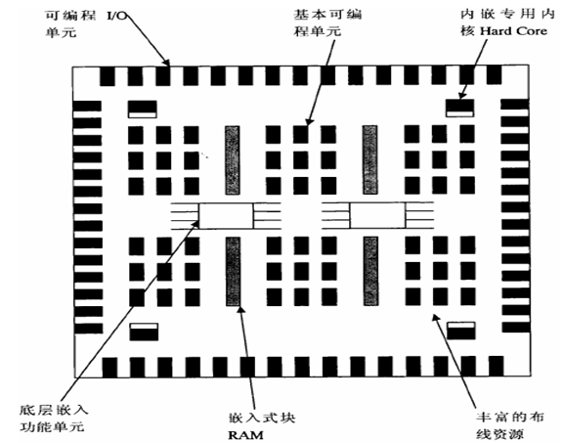

图2-1 可编程逻辑器件结构图

1、可编程输入/输出单元（I/O单元）

目前大多数FPGA的I/O单元被设计为可编程模式，即通过软件的灵活配可适应不同的电器标准与I/O物理特性；可以调整匹配阻抗特性，上下拉电阻；可以调整输出驱动电流的大小等。

2、基本可编程逻辑单元

FPGA的基本可编程逻辑单元是由查找表（LUT）和寄存器（Register）组成的，查找表完成纯组合逻辑功能。FPGA内部寄存器可配置为带同步/异步复位和置位、时钟使能的触发器，也可以配置成为锁存器。FPGA一般依赖寄存器完成同步时序逻辑设计。一般来说，比较经典的基本可编程单元的配置是一个寄存器加一个查找表，但不同厂商的寄存器和查找表的内部结构有一定的差异，而且寄存器和查找表的组合模式也不同。

3、嵌入式块RAM

目前大多数FPGA都有内嵌的块RAM。嵌入式块RAM可以配置为单端口RAM、双端口RAM、伪双端口RAM、CAM、FIFO等存储结构。除了块RAM，Altera、Xilinx和Uttice的FPGA还可以灵活地将LUT配置成RAM、ROM、FIFO等存储结构。

4、丰富的布线资源

布线资源连通FPGA内部所有单元，线的长度和工艺决定着信号在连线上的驱动能力和传输速度。布线资源可分为：

1） 全局性的专用布线资源：以完成器件内部的全局时钟和全局复位/置位的布线；

2） 长线资源：以完成器件Bank间的一些高速信号和第二全局时钟信号的布线；

3） 短线资源：来完成基本逻辑单元间的逻辑互连与布线；

4） 其他：用来在逻辑单元内部的各种布线资源和专用时钟、复位等控制信号线的连接。

5、底层嵌入功能单元

指的是那些通用程度较高的嵌入式功能模块，比如PLL、DLL、DSP、CPU等。

6、内嵌专用内核

内嵌专用内核主要是指那些通用性相对较弱，不是所有即PFGA器件都包含的硬核。例如Altera的Stratix/Stratix II GX器件族内部集成了3.1875/6.375Gbps串并收发单元；Xilinx对应的是 Virtex II Pro（X）和 Virtex 4 FX系列；lattice的专用Hard Core的比重更大，有两类器件族支持串并收发功能，分别是lattice高端SC系列FPGA和现场可编程系统芯片（FPSC，Field Progammable System Chip）。目前，lattice和xilinx都已推出内嵌10Gbps 串并收发模块的系统级可编程逻辑器件。

### 2.3.2 FPGA的基本特点

FPGA的基本特点主要有：

1）用户可对FPGA内部的逻辑模块和I/O模块重新配置，以实现用户的逻辑。它还具有静态可重复编程和动态在系统重构的特性，使得硬件的功能可以像软件一样通过编程来修改。作为专用集成电路（ASIC）领域中的一种半定制电路，FPGA既解决了定制电路的不足，又克服了原有可编程器件门电路数有限的缺点；

2）在PCB完成以后，可以利用FPGA的在线修改能力，随时修改设计而不必改动硬件电路，使用FPGA来开发数字电路，可以大大缩短设计时间，减少PCB面积，提高系统的可靠性；

3）用户可以根据不同的配置模式，采用不同的编程方式。加电时，FPGA芯片将EPROM中数据读入片内编程RAM中，配置完成后，FPGA进入工作状态。掉电后，FPGA恢复成白片，内部逻辑关系消失，因此，FPGA能够反复使用。FPGA的编程无须专用的FPGA编程器，只须用通用的EPROM、PROM编程器即可。当需要修改FPGA功能时，只需换一片EPROM即可。这样，同一片FPGA，不同的编程数据，可以产生不同的电路功能；

4）FPGA内部有丰富的寄存器和I/O接口，可以最大的满足用户I/O口的需要；

5）FPGA是ASIC电路中设计周期最短、开发费用最低、设计风险最小的器件之一；

6）FPGA采用高速CMOS工艺，功耗低，可以与COMS、TTL电平等多种电平标准兼容。

可以说，FPGA芯片是提高系统集成度、可靠性的最佳选择之一。

# 第三章 系统总体方案论证

## 3.1 系统设计方案论证

### 3.1.1 核心处理单元

目前市场上用于数字信号处理系统的核心器件，一般有FPGA（现场可编程门阵列）、DSP（Digital Signal Processor）和ARM（Advanced RISC Machine）芯片。

方案一：Nios II软核处理器 + FPGA

随着VLSI（Very Large Scale IC）工艺的不断提高，FPGA芯片的集成规模也越来越大，所实现的功能也越来越强。它不仅可以解决电子系统的小型化和低功耗等问题，还具有高速、高可靠性、开发周期短、质量稳定等优点，而且还可以根据需要现场编程。这对于无论是前期开发还是后期的现场调试或者功能升级，都十分方便灵活。

FPGA内嵌的Nios II软核处理器使用32位指令集结构，最高性能可达200DMIPS。其最大特色点是：用户可以根据实际需求来配置Nios II外设。外设数量在FPGA资源范围内可以任意增减，甚至可以多核处理器；另外，用户也可以定制自己的外设，使设计更加灵活，也更适合实际要求。

优点：在单个芯片上既可以完成IIS、IIC等复杂的控制逻辑，又可以用内嵌的Nios II处理器完成对音频信号的处理和识别，具有灵活的设计方式，可裁减、可扩充、可升级，并具备软硬件在系统可编程的功能。

缺点：虽然有众多的IP核可以使用，但因FPGA是面向最底层的硬件电路编程，所以开发难度相对较大。Nios II处理器相对DSP和ARM，处理能力还是相对差一些，且NIOS II的编译环境Nios II Software Build Tools for Eclipse存在各版本的兼容性问题，对下载线的要求也相当高，属于小众群体，不适宜大规模开发。

方案二：DSP+CPLD/FPGA

DSP能够很好地完成在滤波、卷积和FFT中重复出现的乘加操作。DSP的特点如下：

1）具有直接实现乘法操作的硬件乘法器；

2）具有实现多个并行操作的功能单元如ALU、乘法器、地址产生器，使得DSP在相同时间内能够完成更多的操作，提高程序执行速度；

3）有利于DSP结构简化和成本降低的精简指令集；

4）采用独立程序总线和数据总线的结构，能够同时取指令和取操作数，有别于采用统一程序和地址空间的冯诺依曼结构；

5）具有地址产生器，与ALU并行操作，地址运算不额外占用CPU时间；

6）片内存储器存放参数和数据，解决了外部存储器的总线竞争和访问速度不匹配问题，访问速度快；

7）流水处理使得两个或者更多不同的操作可以重叠执行，提高DSP程序执行效率。

强大的数据处理能力和较高的运行速度，是DSP的两大特色。但是DSP作为微处理的通用功能比较弱，用做较大的系统时必须辅以CPLD或FPGA做外围器件的时序逻辑控制。

优点：设计灵活，能够快速的完成FIR、FFT算法中的乘法、卷积等运算。

缺点：成本高、电路设计复杂。

方案三：ARM Cortex M3

ARM微处理器为32位RISC处理器，支持Thumb（16位）/ARM（32位）双指令集，能很好地兼容8位/16位器件；大量使用寄存器，指令执行速度更快；大多数数据操作都在寄存器中完成；寻址方式灵活简单，执行效率高；指令长度固定。

优点：具有丰富的外部接口，便于采集控制；ARM系统上带有操作系统，这样可以大大减少用户的产品开发周期。

缺点：虽然其处理能力很强大，但是由于是基于软件架构，只能利用软件的运行来模拟时序逻辑发生来控制系统工作。这样带来的问题是所产生的时序很大程度上很难符合设计要求，而且对于数字信号处理能力较低。

方案四：ARM Cortex M3+FPGA

扬长避短，利用STM32具有丰富的外部接口的优势，读取SD卡中的MP3文件同时控制VS1003对MP3文件解码，再利用FPGA的强大的并行数字处理能力完成对波形信号进行FFT、FIR等数字信号处理的工作。

综上分析并结合本课题设计需求，本设计决定采用方案四，以STM32处理器为核心来实现音频采集。对于算法复杂、数据量大而又存在较大并行性的算法由FPGA用硬件来实现。对于MP3文件的解码由KEIL上的软件设计来完成。将FPGA结构与高效率CPU进行优化组合，能够充分发挥各自的优势，最大程度地实现音频数据的高速处理。

## 3.2 数字功率放大器

数字功放也称D类功放，与模拟功放的主要差别在于功放管的工作状态。传统模拟放大器有甲类、乙类和甲乙类、丙类等。一般的小信号放大都是甲类功放，即A类，放大器件需要偏置，放大输出的幅度不能超出偏置范围，所以，能量转换效率很低，理论效率最高才25% 。乙类放大，也称B类放大，靠信号本身来导通放大管，理想效率高达78.5%。但因为这样的放大，小信号时失真严重，实际电路都要略加一点偏置，形成甲乙类功放，这么一来效率也就随之下降，虽然高频发射电路中还有一种丙类，即C类放大，效率可以更高，但电路复杂、音质差，音频放大中一般都不用，这几种模拟放大电路的共同的特点是晶体管都有工作在线性放大区域中，它按照输入音频信号大小控制输出的大小，就像串在电源与输出间的一只可变电阻，控制输出，但同时自身也在消耗电能。

数字功放的功放管工作在开关状态，理论状态晶体管导通时内阻为零，两端没有电压，当然没有功率消耗；而截止时，内阻无穷大，电流又为零，也不消耗。所以作为控制元件的晶体管本身不消耗功率，电源的利用率就特别高。原理如图3.1

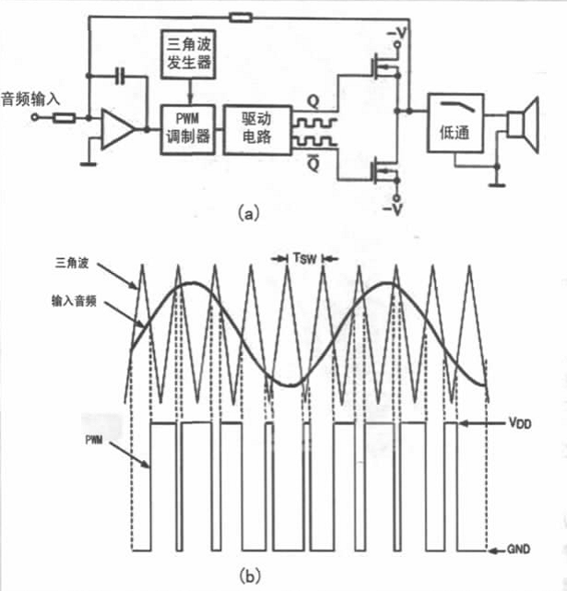

图3.1 D类功放原理

由上图可以看出D类功放是放大元件处于开关工作状态的一种放大模式。无信号输入时放大器处于截止状态，不耗电。工作时，靠输入信号让晶体管进入饱和状态，晶体管相当于一个接通的开关，把电源与负载直接接通。理想晶体管因为没有饱和压降而不耗电，实际上晶体管总会有很小的饱和压降而消耗部分电能。这种耗电只与管子的特性有关，而与信号输出的大小无关，所以特别有利于超大功率的场合。在理想情况下，D类功放的效率为100%，B类功放的效率为78.5%，A类功放的效率才50%或25%（按负载方式而定）。

D类功放实际上具有开关功能，早期仅用于继电器和电机等执行元件的开关控制电路中。然而，开关功能（也就是产生数字信号的功能）随着数字音频技术研究的不断深入，用与Hi-Fi音频放大的道路却日益畅通。20世纪60年代，设计人员开始研究D类功放用于音频的放大技术，70年代Bose公司就开始生产D类汽车功放。一方面汽车用蓄电池供电需要更高的效率，另一方面空间小无法放入有大散热板结构的功放，两者都希望有D类这样高效的放大器来放大音频信号。其中关键的一步就是对音频信号的调制。

## 3.3 FFT模块

### 3.3.1 FFT的主要算法

FFT算法并不是一种新的理论算法，它只是用来计算DFT的快速算法，所以它是以DFT为基础的。本课题采用的是基-2 FFT算法实现的，所以会详细介绍基-2 FFT算法。基-2 FFT算法是目前应用最为广泛的一种FFT算法，并且得到了很好的实际效果。

长度为N的有限长序列x(n)的DFT的表达式为

x(n)在一般情况下是为复数序列的。如果直接按(3-1)式计算X(k)值，那么对于某一个k值而言，需要N次复数乘法和(N-1)次复数加法。那么对于N个k值，一共需要次复数乘法以及N(N-1)次复数加法运算。当N>>1时，N(N-1)≈。从上面的说明中可以看出，N点DFT的乘法和加法运算次数均与成正比。当N较大时，运算量是十分庞大的。如果N取32，那么将达到1024。如此巨大的计算量对于实时信号处理来说其运算速度是难以达到的。所以要想使得DFT在各种科学和工程计算中得到广泛的应用就必须想办法减少其运算量。

在前面已经讲到，N点DFT的复乘次数等于。其实一个N点DFT可以看做是由几个较短的DFT组成的。基于这一思想，可以将N点DFT分解为几个较短的DFT，这样一来乘法次数将大大减少，能够非常明显地降低DFT的运算量。此外，旋转因子具有明显的周期性和对称性。其周期性表现为：

 （3-2）

其对称性表现为

  （3-3）

不断的把长序列的DFT分解成几个短序列的DFT，并且利用的周期性和对称性来减少DFT的运算次数，这就是FFT算法的基本思想。比较常用的FFT算法有基-2 FFT和基-4FFT两种。基-2 FFT中的基2指的是N=，即有限长序列的长度N要到等于2的整数次幂)。下面就以8点的FFT为例详细分析基-2 FFT算法。

### 3.3.2 FFT处理器的FPGA的实现

#### 3.3.2.1 整体设计

基-2FFT IP核设计主要由4个部分组成：旋转因子单元存储单元、逻辑控制单元、双引擎蝶形运算单元，如图3.2所示。

**FFT运算RAM1**

**逻辑控制单元**

**双引擎蝶形运算单元**

**旋转因子RAM**

**FFT运算RAM2**

图 3.2 FFT IP核逻辑框图

#### 3.3.2.2 FFT处理器的工作过程

（1）当收到控制模块发出的启动命令后，进入正常工作状态。这时首先启动输入数据单元，将原始数据存储到双口RAM中。数据存储完毕后，进入FFT工作模式，对数据进行处理；

（2）进入FFT工作状态后，首先启动控制模块，读取双口RAM中的原始数据；

（3）RAM采用乒乓结构对数据进行存储和读取；

（4）在进行本级蝶形运算之前，控制模块读取旋转因子的实部与虚部之和、实部与虚部之差和实部。三路数据一起输出至蝶形运算模块；

（5）启动FFT蝶形运算模块，蝶形运算结果输出；

（6）将运算结果写入双口RAM，作为下一级运算的输入；

（7）控制模块产生新的地址进行第二次蝶形运算；

（8）当最后一次蝶形运算结束后，控制模块从RAM中读出计算结果；

（9）当一组数据处理完成之后，等待来自控制模块发出启动命令来进行下一组数据的处理。

由上述可以将FFT处理器工作的全过程分为3种模式：输入模式、FFT模式和输出模式。输入模式对原始数据进行存储，FFT模式对数据进行FFT运算和缓存，输出模式对结果进行输出。

#### 3.3.2.3 主要引脚说明

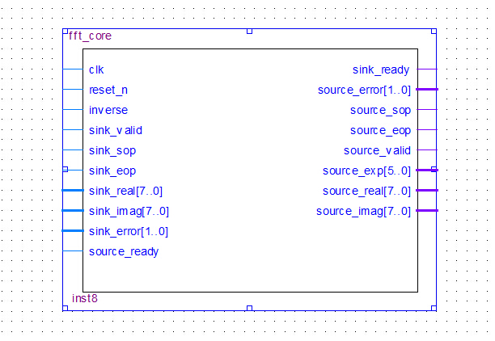

图3.3 FFT处理器符号图

如图3.3所示：

clk：内部FFT引擎组件的时钟信号。

reset_n: 复位引脚，低电平有效，恢复初始状态。

sink_sop: 表示输入FFT帧的开始。

sink_eop: 表示输入FFT帧的结束。

sink_real[7..0]：复数的虚部，位宽8位。

sink_imag[7..0]：复数的实部，位宽8位。

sink_ready: 准备好信号，FFT引擎准备接收信号时将该信号置位，在该信号置位的时钟周期不强制要求为FFT提供数据。

sink_valid: 有效标记信号，当输入总线上的数据有效时置位。当sink_vaild和sink_ready都置位时开始数据传输。

sourse_sop: 标志输出FFT帧的开始。

sourse_eop: 标志输出FFT帧的结束。

sourse_ready:源准备好数据，下传流模块在可以接受数据时将该信号置位。

Sourse_vaild:数据有效标志信号，当在FFT的输出端口上有有效数据时，该信号置位。

sourse_real [7..0]： 输出位宽为8位的虚部数据。

sourse_real [7..0]： 输出位宽为8位的实部数据。

Inverse: 置位时改变FFT变换的方向，仅在SOP变化时采样。

图3.4为Modelsim仿真时序图：

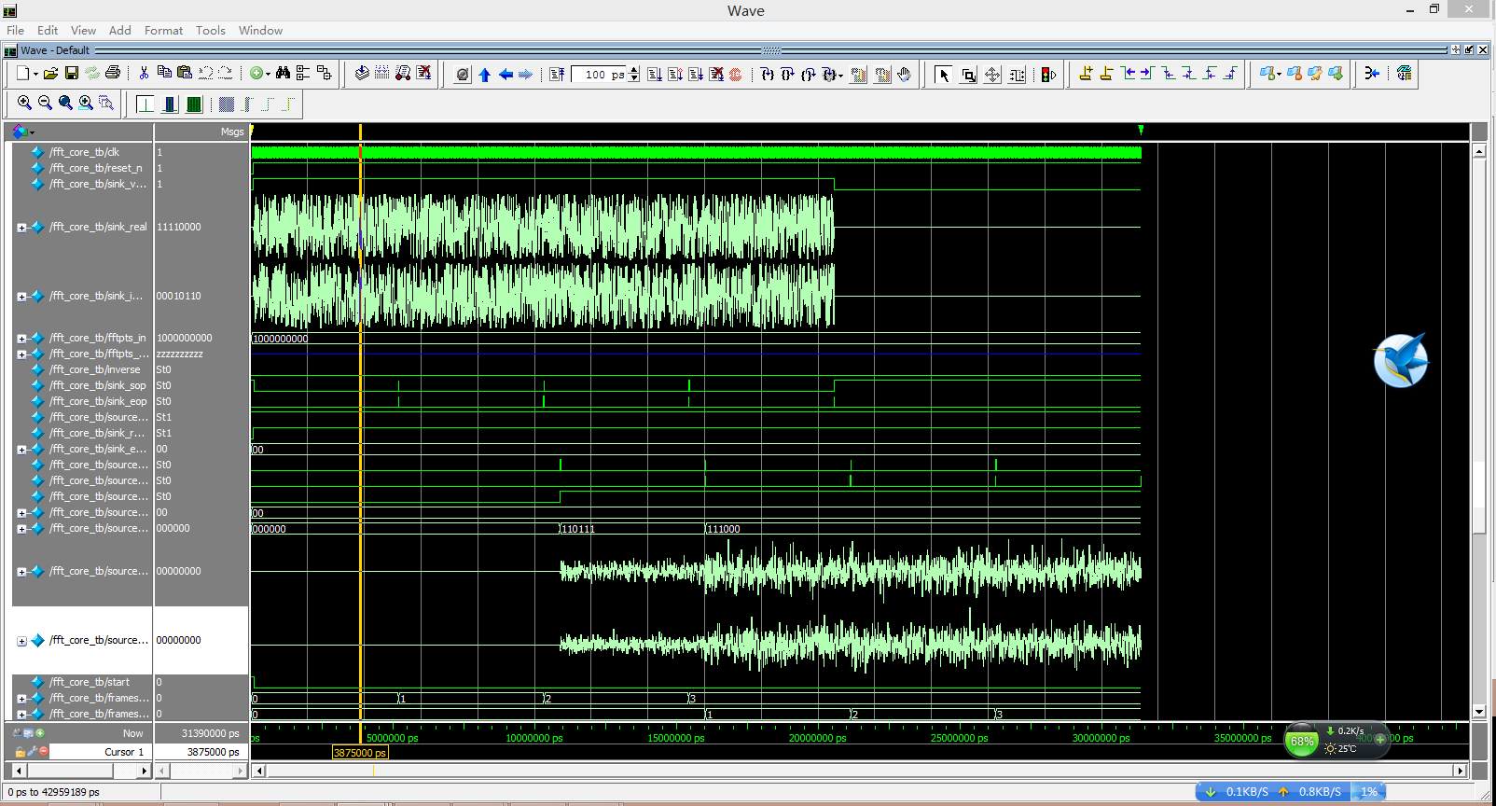

图3.4 Modelsim仿真时序图

图3.5为SignalTapII拾取200K方波输入时，FFT核工作的FPGA实测图：

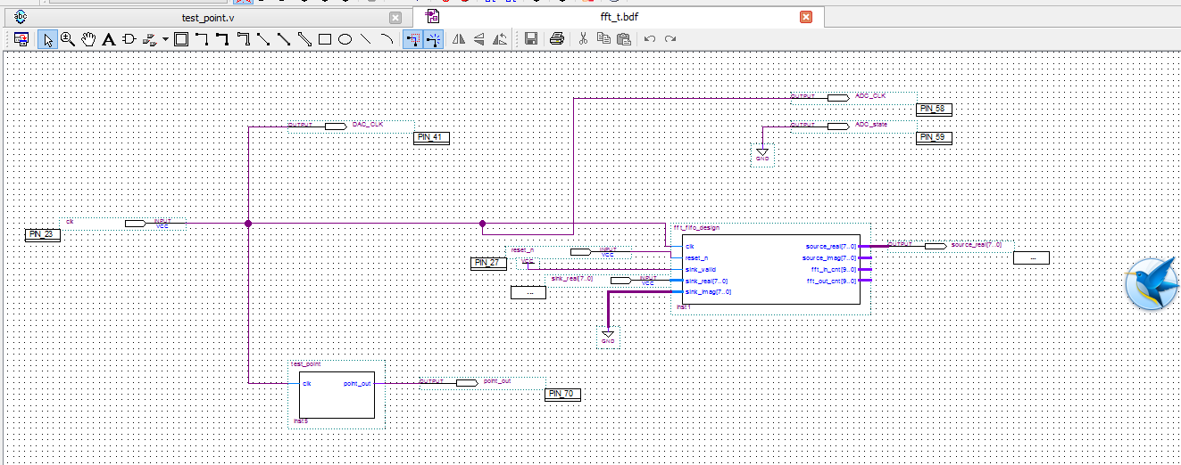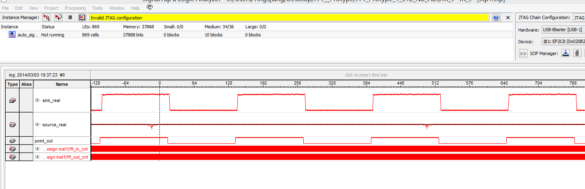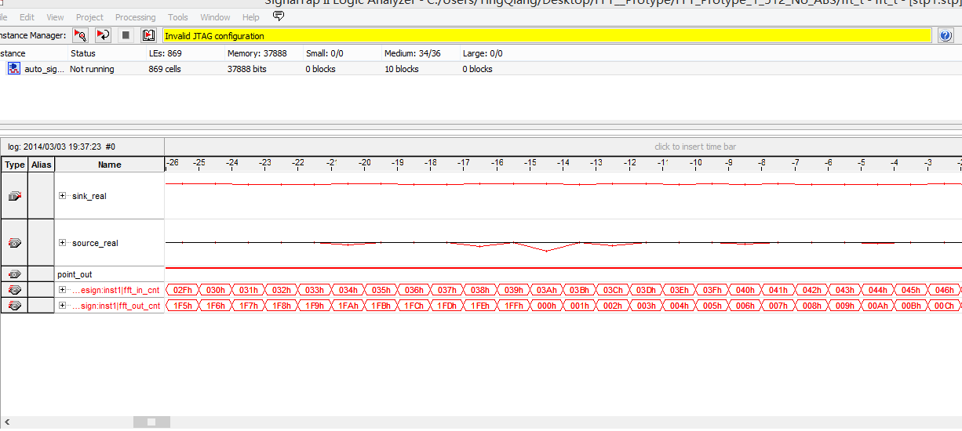

图3.5 SignalTap II逻辑分析仪

如图200K方波 50M时钟FFT时钟采样，在002、006、0010处出现尖峰。根据DSP基本常识，每一格对应50M/512Hz≈100Hz， 002对应200Hz的频点， 006对应600Hz处的频点，001对应1000Hz处的频点，符合方波的奇次谐波特性，FFT IP核有效。

## 3.4 FIR滤波器模块

在信号处理领域，数字滤波器占有重要地位，数字滤波器在语音和图像处理、模式识别、HDTV、雷达信号分析与谱分析等领域有广泛应用。与模拟滤波器对比，数字滤波器可以满足滤波器幅度和相位特性的严格要求,可以克服模拟滤波器所无法克服的电压漂移、温度漂移和噪声等问题。根据数字滤波器冲激响应的时域特性，可以分为有限长冲激响应（FIR）滤波器与无限长冲激响应（IIR）滤波器两种。而FIR滤波器具有只有零点、系统稳定、线性相位和设计更为灵活等特性，因此在工程实际中得到了更为广泛的使用。

### 3.4.1 FIR 基本原理

FIR 滤波器的基本结构如图 3.6，可看成是一个分节的延时线，把每一节的输出加权累加，即得到滤波器的输出，由图可以看出，FIR 滤波器主要由乘法器和加法器组成，可根据需要增减延迟线的长度和乘法器的系数来改变 FIR 的参数。在数学上，N 阶的 FIR 滤波器系统的传递函数为：

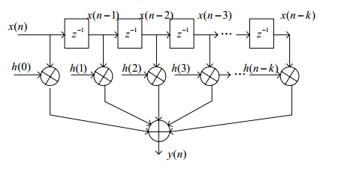

图3.6 FIR 滤波器的基本结构

FIR 滤波器实际上是一个采用有限精度算法实现的线性非时变离散系统，对于线性相位FIR 滤波器的设计方法一般是先根据技术指标设计一个理想 FIR 滤波器的频谱函数 ,然后用一个 FIR 滤波器频谱函数来逼近，其中的傅立叶反变换为：

由于理想 FIR 滤波器的系统函数 是矩形频率特性，因而 是一个无限长的序列，而要设计的 FIR 滤波器的 必定是有限长的，故要用有限长的h(n)来逼近无限长的，就要采用有限精度算法实现，也即通常的加窗方法来实现。

### 3.4.2 利用 DSP Builder 设计 FIR 滤波器

DSP Builder 是 Altera 公司的一款将 MathWorks MATLAB 和 Simulink 系统级设计工具的算法开发、仿真和验证功能与 VHDL 综合、仿真和 Altera 开发工具整合在一起的设计软件，DSP Builder 是 MATLAB 的一个 Simulink 工具箱，用于图形化建模仿真，功能非常强大。

#### 3.4.2.1 滤波器参数的确定

本系统的设计指标为：设计一个 20 阶的低通 FIR 滤波器，采样频率：50MHz；截止频率：4MHz；通带最大衰减-1dB；阻带最小衰减-30dB。启动 Matlab 的 FDATool (Filter Design & Analysis Tool)工具，选择 Design Filter，指定 FIR 滤波器为低通滤波器(Lowpass），采样频率 Fs为 50MHz，截止频率 Fc为4MHz，使用 Hamming 窗，将滤波器阶数设置为 20，这是由于设置了 20 阶 FIR 滤波器的常数系数项；此时可利用 FDATool 有关工具分析所设计出的滤波器的幅频、相频特性，冲激、阶跃响应，零极点等；导出的滤波器系数是一个一维的小数变量 Num，要在 FIR 滤波器模型中使用这些数据，需要在 Matlab 命令主窗口键入：Num=round(a* 1024) 便得到一系列整型的滤波器参数如下：

Columns 1 through 20

-6 24 27 37 50 63 75 85 93 97 97 93 85 75 63 50 37 27 24 -6

#### 3.4.2.2 设计 20 阶滤波器子系统

需要设计的是一个系数可变的 20 阶 FIR 滤波器。在 Matlab 的 Simulink 环境中建立一个MDL 模型文件，找到 Altera DSP Builder 工具箱，用图形方式调用 Altera DSP Builder中的 Storage 库的 Delay 模块和 Arithmetic 库的 Product 模块以及 Parallel Adder Substractor 模块，根据 FIR 滤波器的结构原理设计一个 20 阶 FIR 滤波器子系统 Subsystem。如图3.7

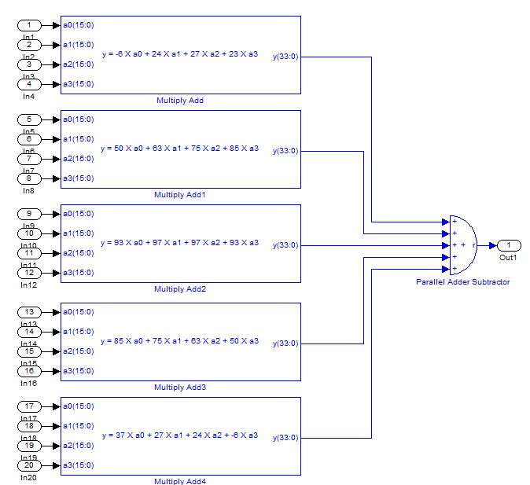

图3.7滤波器子系统

#### 3.4.2.3 设计20阶FIR滤波器模型

DSPbuilder在Matlab中的测试电路如图3.8

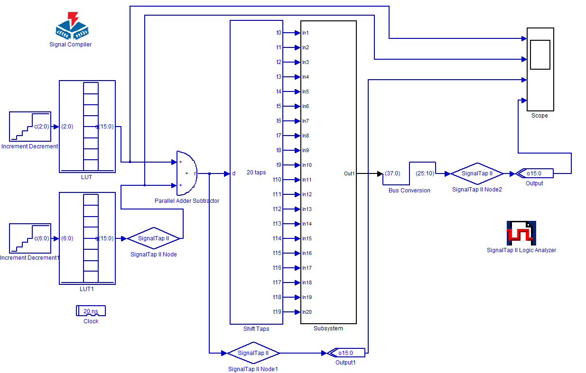

图3.8 FIR滤波器

### 3.4.3 仿真 FIR 滤波器

为验证 FIR 滤波器的性能，设计一个基于 DDS（直接数字频率合成）原理的信号源，将此信号源的输出作为 FIR 滤波器的输入，在 Matlab/Simulink 软件中仿真，仿真波形如图3.9，这种仿真为系统验证性仿真，仅对 MDL 文件进行了仿真，是算法级（系统级）的，是针对算法实现的。而要针对具体的硬件结构进行仿真，则要借助于Quartus II将代码编译然后下载到片上利用SignalTapII将波形抓捕送到MATLAB中进行显示，在Altera DSP Builder 工具箱的Altlab 库中找到SignalTap II Logic Analyzer模块添加到设计文件中，就可以直接调用图形接口（GUI）形式的测试，其仿真设置、输入参数等与用 Matlab/Simulink 仿真一致，从算法级与 RTL 级 VHDL代码功能测试结果可看出，该 FIR 滤波器工作性能良好，满足滤波要求。最后在调用SignalCompiler模块生成 QuartusII 工程时，不将所设计的扫频源去掉，以便进行硬件验证实验。

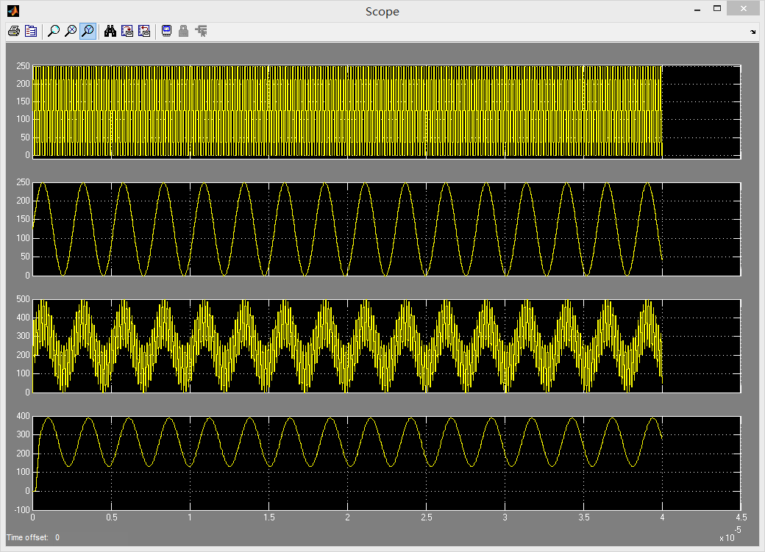

图3.9 Simulink仿真

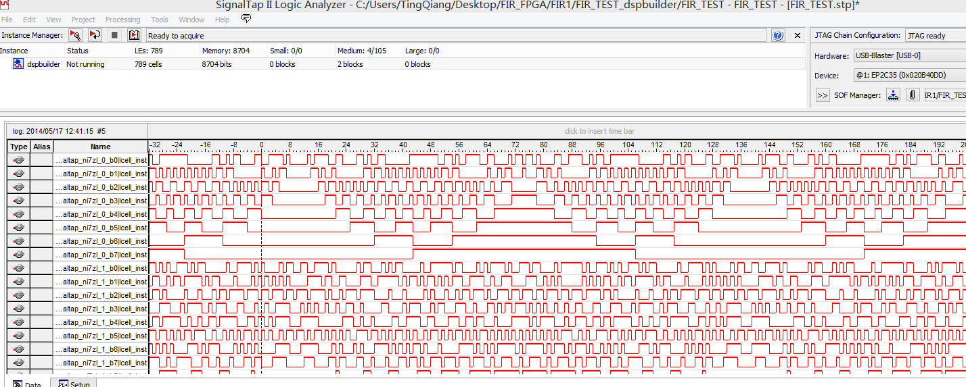

图3.4.4 SignalTapII对信号的拾取

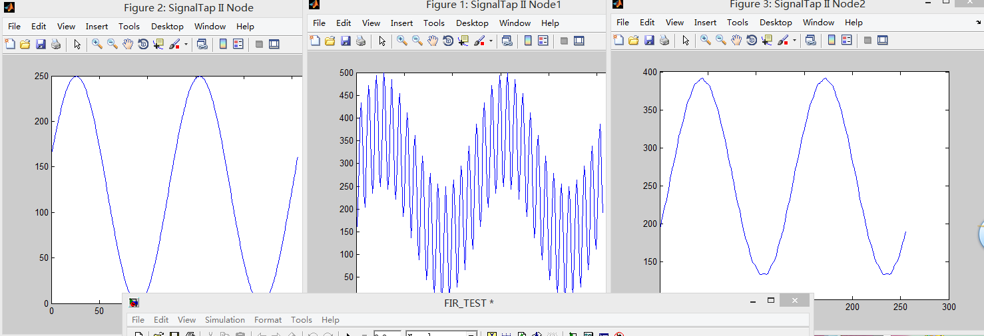

图3.4.4 反馈到Matlab上显示

### 3.4.4 集成到Quartus II工程

通过例化得到图3.10

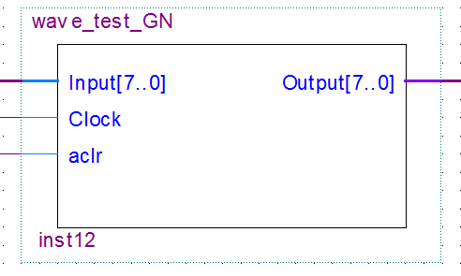

图3.10 FIR模块

## 3.5 显示终端

为了验证系统对音频数据采集的正确性，本设计附加了显示系统来对所采集的数据进行显示。显示系统利用一组LED灯亮暗可以直白的显示数值的大小。调节LED亮暗通过PWM控制器（如图3.11）调节输入LED的电平脉宽实现。

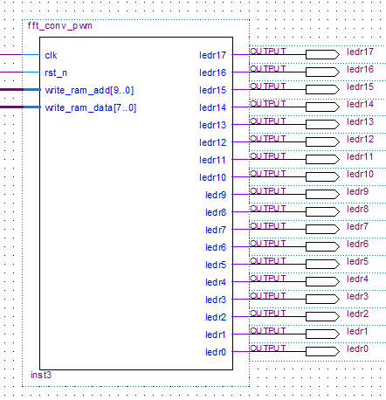

图3.11 显示模块顶层例化图

模块中通过实时读取显存（如图3.12）中的数据送到PWM控制器控制LED进行显示，显存里实时更新FFT核运算结果

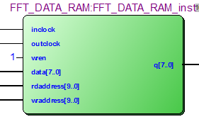

图3.12 显存

# 第四章 系统硬件实现

## 4.1 STM32微控制器模块

### 4.1.1 STM32F103RBT6微控制器

本设计中的微控制器采用意法半导体公司出产的STM32F103RBT6芯片，STM32F103RBT6基于ARM Cortex-M3内核设计，片上集成有丰富的数字和模拟资源，允许最高72 MHz的工作频率，是一款性价比很高的32位ARM处理器，是低成本ARM嵌入式应用的极佳选择。其引脚分布如图4-1所示。

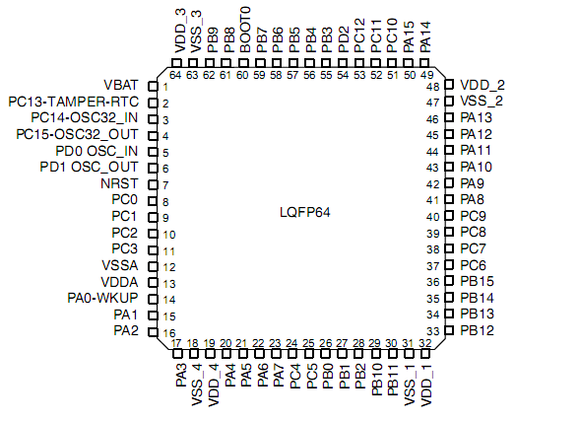

图4-1 STM32F103RBT6引脚图

STM32F103RBT6模块接口电路如图4-2所示。图中，J3为插针，用于选择系统的启动模式：当BOOT0=1时用户闪存存储器被选为启动区域，此时可以通过串口下载程序；当BOOT0=0时，系统存储器被选为启动区域。电容C17至C22为STM32F103RBT6电源引脚的旁路电容，能够起到稳定电源的作用，在PCB布板时应尽量靠近MCU。Y2为8MHz晶振，为STM32F103RBT6提供工作时钟，在设计时也要靠近MCU，避免干扰。为了PCB布线的方便，本设计中的 PC10～PC12引脚模拟VS1003的SPI接口。STM32F103RBT6微控制器各引脚的接口描述如表4-1所列。



图4-2 STM33F103RBT6模块接口电路

表4-1 STM32F103RBT6引脚接口分布表

|  |  |  |
| --- | --- | --- |
| STM引脚编号 | 连接器件 | 备注 |
| 3，4 | 32.678kHz晶振Y1 | RTC时钟晶振 |
| 5，6 | 8MHz晶振Y2 | 系统时钟 |
| PA0～PA7 ，PC0～PC7 | 触摸液晶模块接口JP1 | 液晶16位数据口 |
| PB12～PB15 | SD卡 U2 | STM32的SPI接口 |
| PC10～PC12 | VS1003的SPI接口 U3 | 采用STM32模拟SPI接口 |
| PA14，PA15，PD2，PB3 | VS1003控制接口 U3 |  |
| PB5～PB9 | 触摸液晶模块接口JP1 | 液晶控制接口 |
| PB0～PB2，PB10,PB11 | 触摸液晶模块接口JP1 | 触摸控制接口 |
| PA11，PA12 | USB接口 |  |
| PA13 | 18B20数据口 J4 |  |
| PC8，PC9 | 24C02接口 U5 |  |

## 4.2 VS1003音频模块

虽然STM32F103RBT6具有最高72MHz的频率，但它没有独立的DSP音效处理能力，如果直接用它来进行音频数据处理，很难实现优质的音频输出，同时考虑到自己的能力和精力有限，因而本系统的音频解码部分则另采用一款简单实用的音效处理芯片VS1003来完成。

本模块涉及到模拟信号与数字信号，在设计时要考虑信号的隔离措施，模拟信号与数字信号的连接处需串联磁珠或0欧电阻以避免信号干扰。

### 4.2.1 VS1003概述

VS1003是一个单片MP3/WMA/MIDI音频解码器和 ADPCM编码器。它包含一个高性能、自主产权的低功耗DSP处理器核VS_DSP4；一个工作数据存储器，为用户应用提供5KB的指令RAM和0.5KB的数据RAM。串行的控制和数据接口，4个常规用途的I/O口，一个UART，也有一个高品质可变采样率的ADC和立体声DAC，还有一个耳机放大器和地线缓冲器。

VS1003通过一个串行接口来接收输入的比特流，它可以作为一个系统的从机。输入的比特流被解码，然后通过一个数字音量控制器到达一个18位过采样多位 DAC。通过串行总线控制解码器。除了基本的解码，在用户RAM中它还可以作其他特殊应用，例如DSP音效处理。

VS1003的内部结构及引脚如图4-3所示。本设计采用的这款芯片为LQFP-48封装，所有的数字口输入电压不能大于3.6V，其引脚功能说明如表4-4所列。

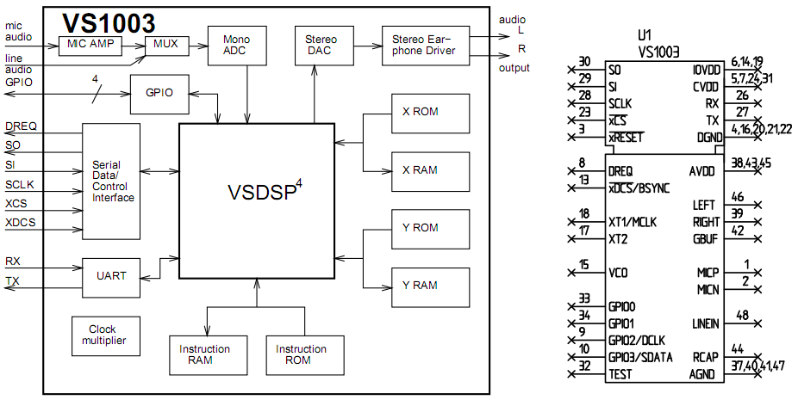

图4-3 VS1003内部结构及引脚图

表4-4 VS1003引脚功能表

|  |  |  |
| --- | --- | --- |
| 引脚号 | 管脚名称 | 管脚功能 |
| 4,20,21,22 | DGND | 处理器核与I/O地 |
| 6,14,19 | IOVDD | I/O电源（典型值：2.8V 最大值：3.6V） |
| 38,43,45，47 | APWR | 模拟电源（典型值：2.5V最大值：2.8V） |
| 5,7,24,31 | CVDD | 处理器内核电源（典型值：2.8V 最大值：3.6V） |
| 37,40,41,47 | AGND | 模拟地 |
| 1和2 | MICP和MICN | 同相和反相差分话筒输入，自偏压 |
| 3 | XRESET | 低电平有效，异步复位端 |
| 8 | DREQ | 数据请求，输入总线 |
| 9 | GPIO2/DCLK | 通用I/O2，串行数据总线时钟 |
| 10 | GPIO3/SDATA | 通用I/O3，串行数据总线数据 |
| 13 | XDCS/BSYNC | 数据片选端/字节同步 |
| 15 | VCO | 时钟压控振荡器VCO输出 |
| 17和18 | XTALO和XTALI | 晶振输出和晶振输入 |
| 23 | XCS | 片选输入，低电平有效 |
| 26 | RX | UART接收口，不用时接IOVDD |
| 27 | TX | UART发送口 |
| 28 | SCLK | 串行总线的时钟 |
| 29和30 | SI和SO | 串行输入和串行输出 |
| 32 | TEST | 保留做测试，连接至IOVDD |
| 33 | GPIO0/SPIBOOT | 通用IO/0，/SPIBOOT，使用100K下拉电阻 |
| 34 | GPIO1 | 通用I/O1 |
| 39和46 | RIGHT和LEFT | 右声道输出和左声道输出 |
| 42 | GBUF | 公共地缓冲器 |
| 44 | RCAP | 基准滤波电容 |
| 48 | LINE IN | 线路输入 |

### 4.2.2 VS1003解码电路设计

在设计VS1003解码电路时，数字地与模拟地必须相互连接并尽量靠近VS1003以避免锁存上拉，为了能播放48KHz采样率的音频文件，输入时钟使用12.288MHz。具体设计电路如图4-4所示。VS1003通过MISO﹑MOSI﹑SCK(SPI接口)来接收输入的MP3数据，经过VS1003内置的采样DAC转换为音频模拟量，最后通过Left﹑Right和Gbuf输出。



图4-4 VS1003解码模块电路

## 4.3 串口硬件原理图

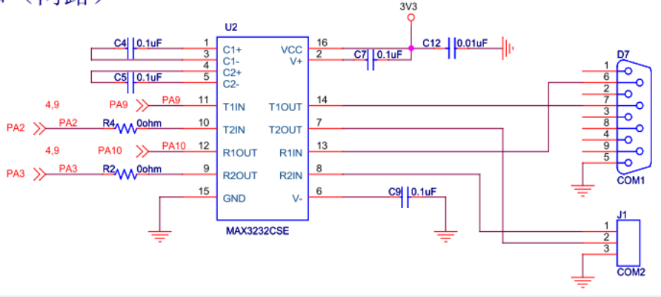

图4-5 串口硬件原理图

## 4.4 FPGA核心板设计

根据系统要求，FPGA核心板设计成：8M byte SDRAM + 2M byte Flash + EPCS4 + 有源时钟+JTAG接口+AS接口+指示灯。其中核心FPGA型号为EP2C35F627C6，有源时钟为50MHz。核心板实际上是一块独立的Nios II最小系统板，SDRAM和Flash都集成在核心板上，这样设计的初衷是使对于其他相似项目，只要制作特定项目所需的外围电路，并插上核心板就构成了一个完整的项目系统原型。另外，如果项目试验中只需用到FPGA功能（即无需定制Nios II系统），则可以将SDRAM和Flash卸下，同样可用于快速搭建项目系统原型。

### 4.4.1 存储电路设计

核心板的主要存储器包括：用于存储数据的SRAM-ISSI61LV25616AL和用于存储、运行应用程序的Flash-AM29LV160。

1、SRAM存储器电路

本系统采用了ISSI公司的IS61LV25616型SRAM存储器。IS61LV25616的容量是512KB（512K*16bit）。速度可以达到133M赫兹。采用单电源3.3V供电。所有的引脚和LVTTL标准接口兼容，封装采用的是JEDEC标准的44脚TSOP-II（400mil）。所有的输入和输出引脚都是在时钟的上升沿采样。图4-6所示即为SRAM存储电路。

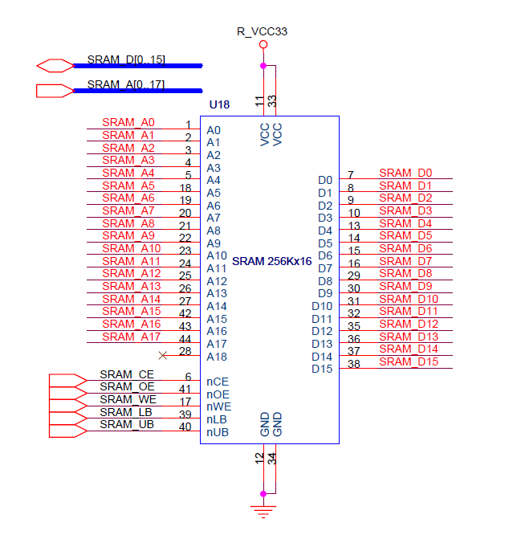

图4-6 SDRAM存储电路

### 4.4.2 时钟电路

时钟电路用于向系统提供工作时钟。要使系统能够稳定可靠的工作，时钟电路设计是关键。FPGA内部没有振荡电路，使用有源晶振是比较理想的选择。EP2C35F627C6输入的时钟频率范围为15.625-387MHz，经过内部的PLL电路后可输出15.625-275MHz的系统时钟。当输入时钟频率较低时，可以使用FPGA的内部PLL调整FPGA所需的系统时钟，是系统运行速度更快。系统中采用50MHz有源晶振作为系统时钟发生器。这样使用较低的外部时钟源，有利于充分使用内部PLL在FPGA内部倍频，降低其对外部环境的干扰。为了使系统有稳定的时钟输入，对电源的晶振进行了LC滤波，如图4-7所示，使其工作电压更加稳定，尽可能减小干扰。

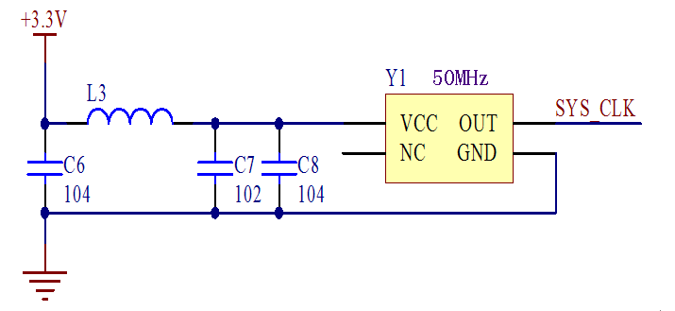

图4-7 系统时钟电路

### 4.4.3 配置电路

Cyclone FPGA使用SRAM单元来存储配置数据。FPGA中的SRAM是易失性的，每次上电之前，要求配置数据必须重新下载到FPGA中。Cyclone FPGA的配置方式包括：主动配置模式（AS）、被动配置模式（PS）以及JTAG配置模式，如表1所列。用户可以通过上述任意一种模式下载配置数据到FPGA中。

核心板提供两种配置方法：

1. 调试时，使用运行在PC机上的Quarts II软件，通过JTAG电缆连接到核心板上的10针JTAG接口直接下载配置数据到FPGA。用户随时可以进行JTAG模式的配置，但要注意JTAG模式配置是直接对FPGA中的SRAM单元编程，掉电后回丢失，因此重新上电要重新下载；
2. 需要在脱机运行情况下，采用串行配置器件EPCS进行主动配置（AS）。主动串行配置模式（AS）是将配置数据存储在串行配置器件EPCS中，在每次系统上电时FPGA会自动使用EPCS中保存的配置数据进行配置。在脱机运行之前，要事先将配置数据通过编程器写入EPCS中保存。FPGA配置电路原理图如图4-8所示。

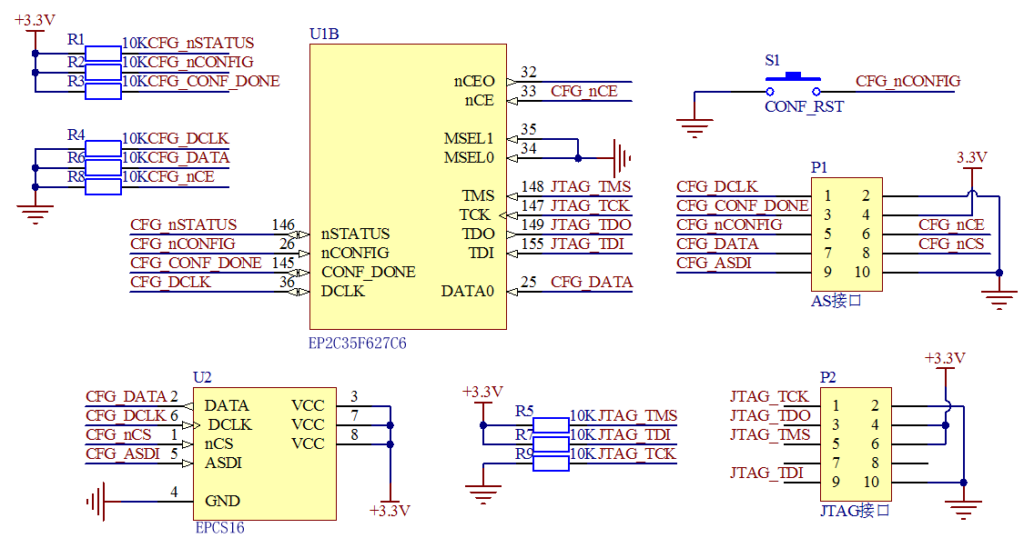

图4-8 FPGA配置电路原理图

### 4.4.4 电源电路

核心板系统需要使用1.5V、3.3V两种规格的直流电源。其中FPGA芯片EP2C35的内核电压VCC_INT和锁相环电压VCC_PLL均为1.5V，EP2C35的I/O端口电压VCC_IO、FLASH、SRAM、EPCS等器件使用3.3V电源。采用5V直流电源输入，分别由电压转换芯片SEG1117_3.3和SEG1117_1.5转换为3.3V及1.5V电压。为获得较高质量的电源输出，还做了必要的滤波处理。系统电源电路设计如图4-9所示。SEG1117系列芯片的最大输出电流为800mA，能够满足核心板需求。



图4-9 系统电源电路原理图

* 1. 数字功率放大器设计

近年来数字功放的关键部分集成电路已经达到了较高水平，TDA8924数字功放芯片有效地降低了信号间的干扰、可实现高保真。虽然核心技术解决了，但印制线路板（PCB）布线不当，也很难达到理想的效果。为了获得较大的瞬态响应，数字功放通常采用开关电源。在开关电源体积越来越小，功率密度越来越大的趋势下，EMI/EMC 问题成为了开关电源稳定性和数字功放音质的一个关键因素。EMI滤波技术是一种抑制尖脉冲干扰的有效措施，可以滤除多种原因产生的传导干扰，消除干扰源和受扰设备之间的耦合和辐射，切断电磁干扰的传播途径。

### 4.5.1 电源电路优化设计

数字功放的功率管工作在开关状态，频率高、电流大，且与电源部分靠得近，而该功放由于采用开关电源供电，干扰和纹波系数较大，因此元器件在PCB上排列的位置要考虑抗电磁干扰，各部件之间的引线要尽量短。在布局上，把模拟信号、数字信号和噪声源这三部分合理地分开，使相互间的耦合为最小。

### 4.5.2 地线优化设计

接地是控制数字功放干扰的重要方式，将接地和屏蔽结合起来，可解决大部分干扰问题。在地线设计中注意了以下几点：

1. 正确选择单点接地与多点接地。该功放的低频模拟部分，工作频率低，它的布线和器件间的电感影响较小，而接地电路形成的环流干扰影响较大，因而应采用一点接地。在数字部分，工作频率高，地线阻抗变得很大，此时尽量降低地线阻抗，采用就近多点接地。
2. 数字地与模拟地分开。电路板上既有高速数字电路，又有线性模拟电路，使它们尽量分开，两者的地线不相混，分别与电源端地线相连。
3. 实际采用双面PCB，一铜箔面大面积接地，另一面走信号线，尽量采用了SMD 元件，实现了较为理想的抗干扰效果。

### 4.5.3 电磁兼容性优化设计

1）抑制反射干扰。对电磁场辐射较强的元件（如L1 、L3 ）和对电磁感应较敏感的元件（R1、C1，R5、C3 ），加以屏蔽，远离电磁场辐射源，以减少干扰。

2）采用正确的布线策略。尽可能缩短高频元件（如R5 、C3）之间的连线，设法减少它们的分布参数和相互间的电磁干扰。易受干扰的元器件不能相互挨得太近，输入和输出元件应尽量远离。输入输出端（如R8、L1）用的导线尽量避免长距离的平行走线， 最好加线间地线，以免发生反馈耦合。各级走线应尽可能短，元件应尽量靠拢，大信号、高阻抗走线更要注意。如R11、C18的走线应尽可能短，音频的输入（C1、R1）输出（L1、L2）线也不宜太长，否则易感应交流信号。印制导线拐弯处一般取圆弧形，而直角或夹角在高频电路中会影响电气性能。该功放采用45°外斜切面拐角走线能满足设计要求。

3）选择合理的导线宽度。导线的最小宽度主要由导线与绝缘基板间的粘附强度和流过它们的电流值决定。当铜箔厚度为0.05mm、宽度为1～15mm时，通过2 A的电流，温度不会高于3℃。该功放选0.5～5mm导线宽度。

### 4.5.4 输出低通滤波器的设计

PWM波经过低通滤波器后高频分量大大减小，音频信号得到恢复，但总会残留部分高频开关成分。输出滤波器的用途是消除PWM信号中的高频电磁干扰信号，降低总谐波失真。在设计时要考虑系统的频率响应和滤波器的类型。音频信号的频率在20Hz～20kHz，而电磁干扰信号和开关信号的频率都远大于音频信号频率，选择在通带内最大平坦近似的巴特沃斯二阶低通滤波器，该电路的输出滤波器由L5、L6、C26、C27、R12、R13、C28、C29、C30和C31组成。

### 4.5.5 关键元器件的选用

电源部分的电容，为防止高频脉冲的干扰，选用高速低ESR（等效串联电阻）电解电容，如松下ECM电解电容，三洋OSD电容，国产CD11电解电容；耦合电容C1也选用音乐感较好的ROE电解电容。高频去耦电容的品质关乎性能，采用低感抗型电容，如陶瓷电容；振荡电容选用性能优良的云母电容，振荡电阻选用精密型稳定性好的金属膜电阻。

综合上述分析最终设计出的数字功放原理图如图4-10所示，PCB如图4-11所示，实物如图4-12所示。

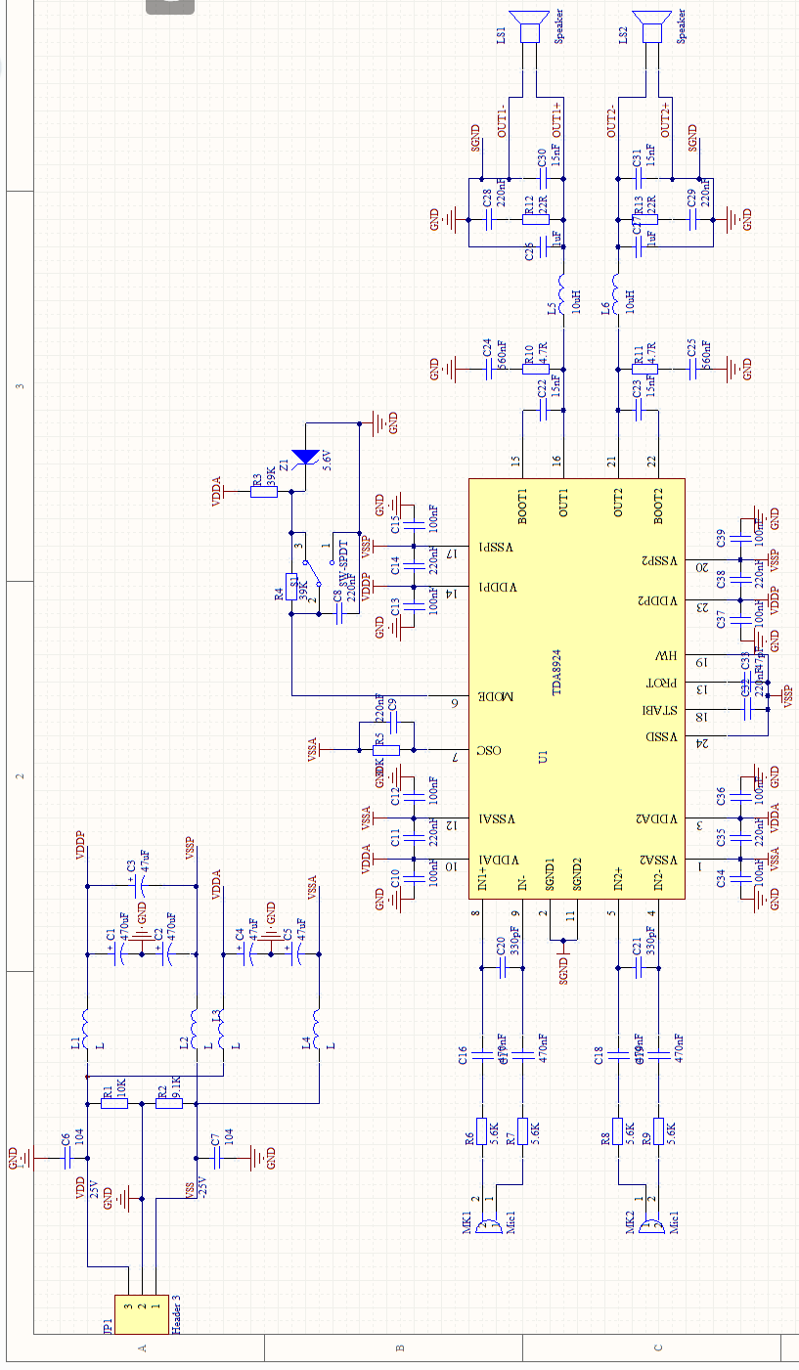

图4.10 数字功放原理图

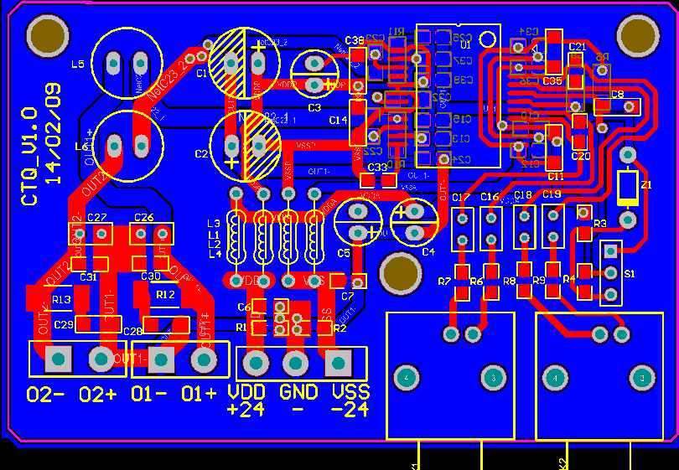

图4.11 PCB图

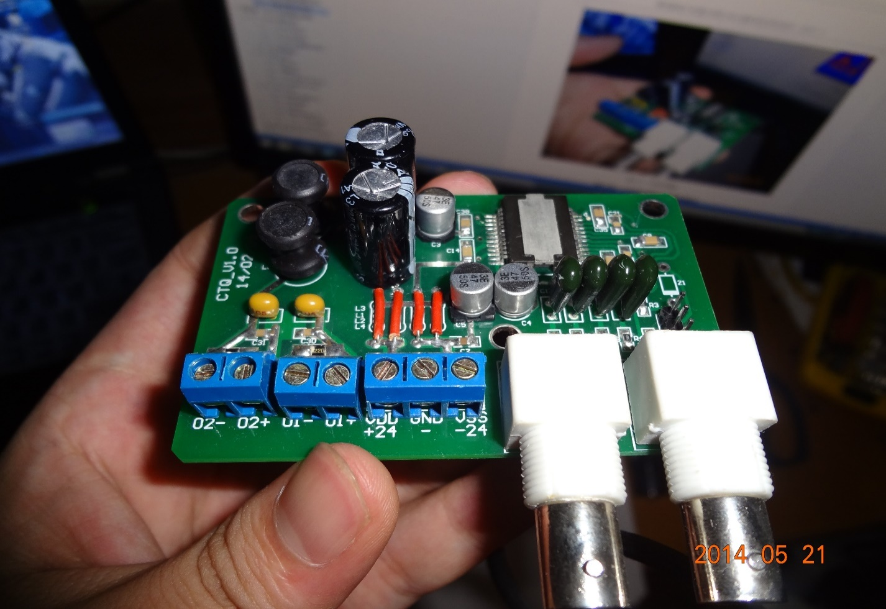

图4.12 功放实物图

# 第五章 STM32控制器软件部分

## 5.1 VS1003驱动设计

要让VS1003实现音乐播放功能，首先要实现写命令功能，然后通过写命令操作初始化VS1003。完成以上步骤之后，就可以送入音频数据，播放音乐了。

### 5.1.1 VS1003写命令

要控制 VS1003 首先要实现的就是写命令，这是控制是否成功的前提。VS1003通信方式是一种同步串行接口方式（SPI从机模式 ），它要求SCLK信号必须由外部电路产生，数据（SDATA）在 SCLK 的上升沿或下降沿时被写入。写命令的过程如下：

(1) 等待 DREQ 为高（当 DREQ 为低时，说明芯片还没有就绪）；

(2) 将 XCS （命令片选）拉低；

(3) 写入 0x02；

(4) 写入寄存器地址；

(5) 分别写入数据的高字节与低字节；

(6) 将 XCS 置高。

### 5.1.2 VS1003初始化

如其它芯片一样，初始化对于 VS1003 来说同样是极其重要的。初始化的过程大致是这样的：

(1) 硬件复位：接 XRESET拉低；

(2) 延时，将XDCS、XCS、XRESET 置高；

(3) 向MODE中写入0X0804；

(4) 等待DREQ为高；

(5) 设置VS1003的时钟：SCI_CLOCKF=0x9800，3倍频；

(6) 设置VS1003的采样率：SPI_AUDATA=0xbb81，采样率48kHz，立体声；

(7) 设置重音：SPI_BASS=0x0055；

(8) 设置音量：SCI_VOL=0x2020；

(9) 向VS1003发送4个字节的无效数据，用以启动SPI发送。

### 5.1.3 VS1003对音频文件的处理

在完成VS1003初始化之后就可以对其写入MP3文件数据了。主要就是看DREQ 信号，在VS1003的FIFO能够接受数据的时候输出高电平。每次可以写入32个字节的数据。而DREQ变低时，单片机就要停止数据的发送。写数据的具体的方法如下：

1. 将XDCS拉低；
2. 等待DREQ为高；
3. 通过SPI写入数据；
4. 在文件没有结束前不断重复2与3操作；
5. 在所有的数据都发送完后，再发送2048无效字节以清除VS1003的数据缓冲区；
6. 将XDCS置高。

## 5.2 SD卡读取驱动

SD卡（Secure Digital Memory Card）是一种为满足安全性、容量、性能和使用环境等各方面的需求而设计的一种新型存储器件，SD卡允许在两种模式下工作，即SD模式和SPI模式，本系统采用SPI模式。SD卡内部结构及引脚如图5-1 所示。SD卡引脚功能如表4-3所列，各引脚的具体含义如下。

CLK：时钟信号，每个时钟周期传输一个命令或数据位，频率可在0～25MHz之间变化，SD卡的总线管理器可以不受任何限制的自由产生0～25MHz的频率。

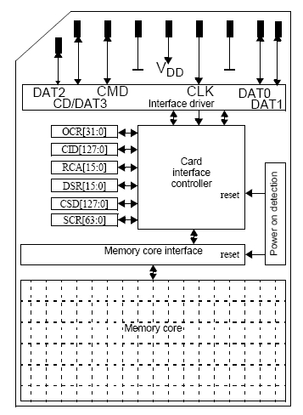

图5-1 SD卡引脚及内部结构

表5-1 SD卡引脚功能表

|  |  |  |  |  |  |  |  |  |  |
| --- | --- | --- | --- | --- | --- | --- | --- | --- | --- |
| 针脚 | 1 | 2 | 3 | 4 | 5 | 6 | 7 | 8 | 9 |
| SPI模式 | CS | MOSI | VSS | VCC | CLK | VSS | MISO | NC | NC |

CMD：双向命令和回复线，命令是一次主机到从卡操作的开始，命令可以是从主机到单卡寻址，也可以是到所有卡；回复是对之前命令的回答，回复可以来自单卡或所有卡。

DAT0～3：数据线，数据可以从卡传向主机也可以从主机传向卡。

VCC和VSS：电源和地。

SPI模式下，SD卡的几个重要操作命令如表5-2所列。其中，R1回应的数据格式如表5-3所列。

表5-2 SPI模式下SD卡部分操作指令

|  |  |  |  |
| --- | --- | --- | --- |
| 命令 | 参数 | 回应 | 描述 |
| CMD0(0X00) | NONE | R1 | 复位SD卡 |
| CMD9(0X09) | NONE | R1 | 读取卡特定数据寄存器 |
| CMD10(0X0A) | NONE | R1 | 读取卡标志数据寄存器 |
| CMD16(0X10) | 块大小 | R1 | 设置块大小（字节数） |
| CMD17(0X11) | 地址 | R1 | 读取一个块的数据 |
| CMD24(0X18) | 地址 | R1 | 写入一个块的数据 |
| CMD41(0X29) | NONE | R1 | 引用命令的前命令 |
| CMD55(0X37) | NONE | R1 | 开始卡的初始化 |
| CMD59(0X3B) | 仅最后以为有效 | R1 | 设置CRC开启(1)或关闭(0) |

表5-3 SD卡R1回应格式

|  |  |  |  |  |  |  |  |
| --- | --- | --- | --- | --- | --- | --- | --- |
| SD卡R1回应格式 | | | | | | | |
| BIT7 | BIT6 | BIT5 | BIT4 | BIT3 | BIT2 | BIT1 | BIT0 |
| 0 | 参数错误 | 地址错误 | 连续擦除错误 | 命令CRC错误 | 非法命令 | 擦除复位 | IDLE状态 |

SD卡典型的初始化过程如下：

1. 初始化与SD卡连接的硬件条件（MCU的SPI配置，IO口配置）；
2. 上电延时（>74个CLK）；
3. 复位卡（CMD0）；
4. 激活卡，内部初始化并获取卡类型（CMD1（用于MMC卡）、CMD55、CMD41）；
5. 查询OCR，获取供电状况（CMD58）；
6. 是否使用CRC（CMD59）；
7. 设置读写块数据长度（CMD16）；
8. 读取CSD，获取存储卡的其他信息（CMD9）；
9. 发送8CLK 后，禁止片选.

在SD卡初始化完成后，就可以读SD卡读写数据。SD卡读取数据通过CMD17完成，具体步骤如下：

(1) 发送CMD17；

(2) 接收卡响应R1；

(3) 接收数据起始令牌0XFE；

(4) 接收数据；

(5) 接收2个字节的CRC，如果没有开启CRC，这两个字节在读取后可以丢掉；

(6) 8CLK之后禁止片选；

SD卡写数据通过CMD24完成，具体步骤如下：

(1) 发送CMD24；

(2) 接收卡响应R1；

(3) 发送写数据起始令牌0XFE；

(4) 发送数据；

(5) 发送2字节的伪CRC；

(6) 8CLK之后禁止片选。

## 5.3 SPI主/从机

### 5.3.1 接口定义

SPI接口共有4根信号线，分别是：设备选择线、时钟线、串行输出数据线、串行输入数据线。

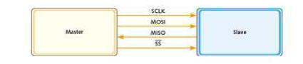

图5.2 SPI主从机

1. MOSI：主器件数据输出，从器件数据输入
2. MISO：主器件数据输入，从器件数据输出
3. SCLK ：时钟信号，由主器件产生
4. /SS：从器件使能信号，由主器件控制

### 5.3.2 传输时序

SPI接口在内部硬件实际上是两个简单的移位寄存器,传输的数据为8位，在主器件产生的从器件使能信号和移位脉冲下，按位传输，高位在前，低位在后。如下图所示，在SCLK的下降沿上数据改变，上升沿一位数据被存入移位寄存器。

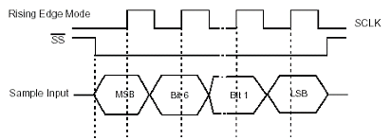

图5.3 时序图

### 5.3.3 STM32的SPI1作为主机初始化

* 初始化传输端口
* 打开端口复用时钟、SPI1时钟
* 设计为传输方式是双线双向全双工
* SPI主机模式
* 设置发送接收为8位帧结构
* 设置时钟悬空低
* 设置数据捕获于第1个时钟沿
* 设置软件控制NSS型号
* 设置比特率8分频
* 设置数据传输从MSB位开始
* 定义了用于CRC值计算的多项式

5.3.4 FPGA例化SPI从机

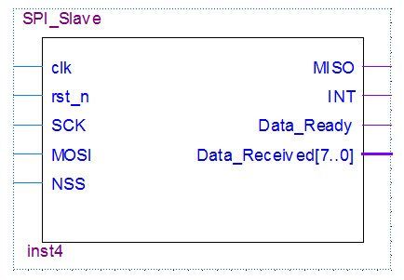

图5.4 SPI例化模块图

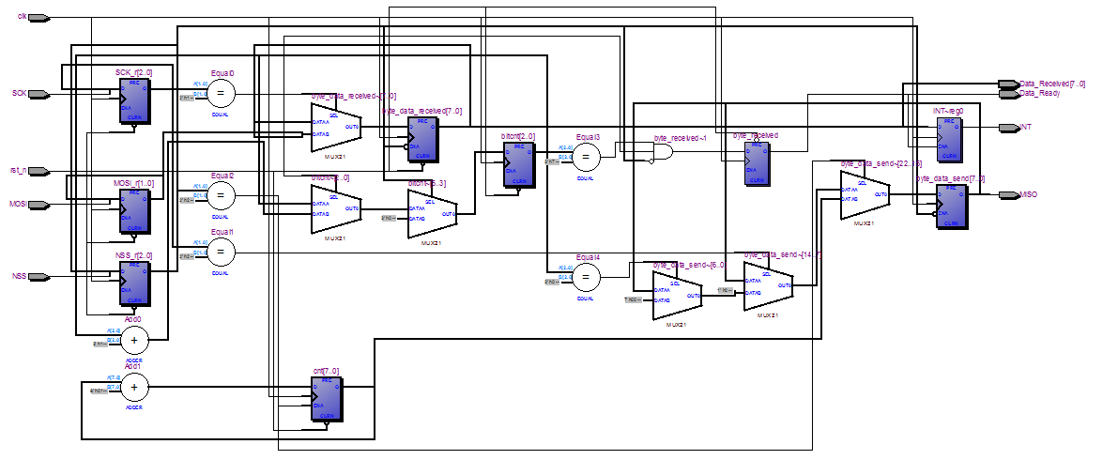

图5.5 SPI RTL视图

## 5.4 UART 串口

### 5.4.1 异步串口通讯协议

STM32 的串口非常强大，它不仅支持最基本的通用串口同步、异步通讯，还具有 LIN 总线功能(局域互联网)、IRDA 功能(红外通讯)、SmartCard 功能。

为实现最迫切的需求，我们利用串口来帮助我们调试程序，串口是最基本、最常用的方法，全双工、异步通讯方式。

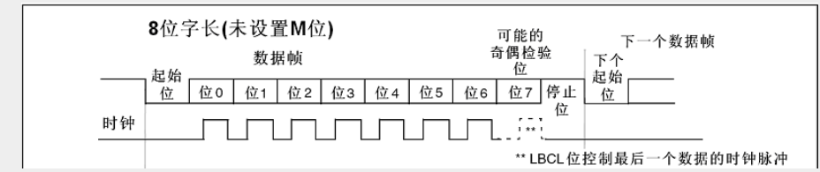

图5.5 异步串口通讯协议

### 5.4.2 波特率控制

波特率，即每秒传输的二进制位数，用 b/s (bps)表示，通过对时钟的控制可以改变波特率。在配置波特率时，我们向波特比率寄存器 USART_BRR 写入参数，修改了串口时钟的分频值 USARTDIV。USART_BRR 寄存器包括两部分，分别是 DIV_Mantissa(USARTDIV 的整数部分)DIVFraction(USARTDIV的小数)部分，最终，计算公式为USARTDIV=DIV_Mantissa+(DIVFraction/16) 。USARTDIV 是对串口外设的时钟源进行分频的，对于 USART1，由于它是挂载在 APB2 总线上的，所以它的时钟源为 fPCLK2；而 USART2、3 挂载在APB1 上，时钟源则为 fPCLK1，串口的时钟源经过 USARTDIV 分频后分别输出作为发送器时钟及接收器时钟，控制发送和接收的时序。

### 5.4.3 收发控制

围绕着发送器和接收器控制部分，有好多个寄存器：CR1、CR2、CR3、SR，即 USART 的三个控制寄存器(Control Register)及一个状态寄存器(Status Register)。通过向寄存器写入各种控制参数，来控制发送和接收，如奇偶校验位，停止位等，还包括对 USART 中断的控制；串口的状态在任何时候都可以从状态寄存器中查询得到。具体的控制和状态检查，我们都是使用库函数来实现的，在此就不具体分析这些寄存器位了。

### 5.4.4 数据存储转移部分

收发控制器根据我们的寄存器配置，对数据存储转移部分的移位寄存器进行控制。当我们需要发送数据时，内核或 DMA 外设(一种数据传输方式，在下一章介绍)把数据从内存(变量)写入到发送数据寄存器 TDR 后，发送控制器将适时地自动把数据从 TDR 加载到发送移位寄存器，然后通过串口线 Tx，把数据一位一位地发送出去，在数据从 TDR 转移到移位寄存器时，会产生发送寄存器TDR 已空事件 TXE，当数据从移位寄存器全部发送出去时，会产生数据发送完成事件 TC，这些事件可以在状态寄存器中查询到。而接收数据则是一个逆过程，数据从串口线 Rx 一位一位地输入到接收移位寄存器，然后自动地转移到接收数据寄存器 RDR，最后用内核指令或 DMA读取到内存(变量)中

### 5.4.5 USART 初始化配置

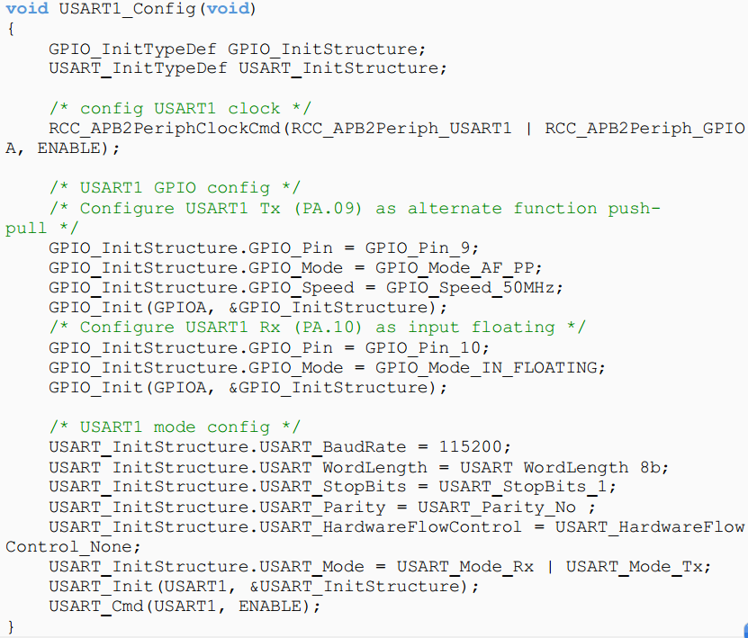

在代码的第 14 行，调用了库函数 RCC_APB2PeriphClockCmd()初始化了USART1 和 GPIOA 的时钟，这是因为使用了 GPIOA 的 PA9 和 PA10 的默认复用USART1 的功能，在使用复用功能的时候，要开启相应的功能时钟 USART1。接下来，这段串口初始化代码分为两个部分，第一部分为 GPIO 的初始化，第二部分才是串口的模式、波特率的初始化。

### 5.4.5 USART 打印结果

最后利用串口打印SD卡的信息和歌曲信息，方便监视程序运行情况。

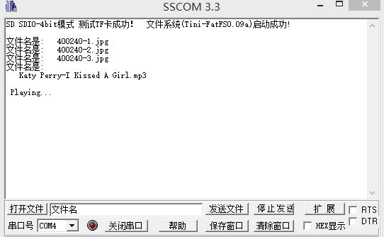

# 第六章 逻辑处理部分的FPGA的实现

FPGA上的系统需要设计的功能包括FFT模块数据的读写、FFT模块的控制、FIR模块数据的读写、SPI模块数据的读写、LED明暗控制模块的控制操作，系统总体框图如下：

|  |
| --- |
| 发送至STM32的数据 |

|  |
| --- |
| 来自STM32的数据 |

SPI

Unit

FIFO

FIR Core

MUX

FFT Core

显存

PWM控制器

LED

LED

下面将具体介绍系统工作思想：SPI接口负责数据的收发工作然后存到FIFO等待后级逻辑的处理，后级分为两路其中有一路通过FIR低通滤波，然后通过多路复用器选通进入FFT IP核进行频谱分析，这时在这条总线上将数据送到SPI接口发送给STM32处理，与此同时通过PWM控制器将显存中音频数据FFT的结果送给LED显示。以后也可以将这个频谱数据按一定算法做频域操作后送给IFFT模块，IFFT模块将频域数据还原成时域数据。跟据用户要求可将其送给DAC后输出。这里的频域操作属于系统的扩展功能，用于下一步对音频高级处理及语音识别等的深入研究。

最后利用Quartus II工具对系统进行实现，包括编译综合、布局布线、仿真三个步骤。以下是从布局布线后生成的报告中摘录的关于资源的利用情况。

由资源利用报告图6.1可知，整个FPGA处理系统使用了5251个LE，约占芯片LE总数的16%，使用的RAM为芯片的内嵌硬件资源，共使用RAM资源241792bit约占RAM总资源的50%，使用了25个用户I/O管脚，约占芯片总管脚的5%。

图6.2 第三排是SPI传过来的音频解码信号信号，图6.2 第三排是经过FIR滤波后的结果。

图6.4是Quartus II综合后的RTL视图。

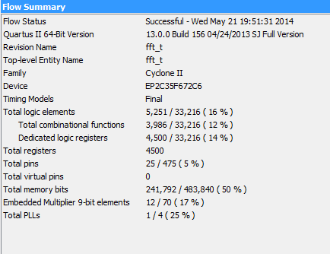

图6.1 综合结果

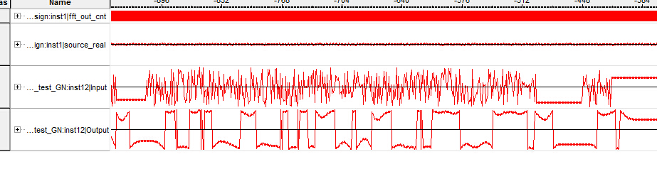

图6.2 SignalTap II

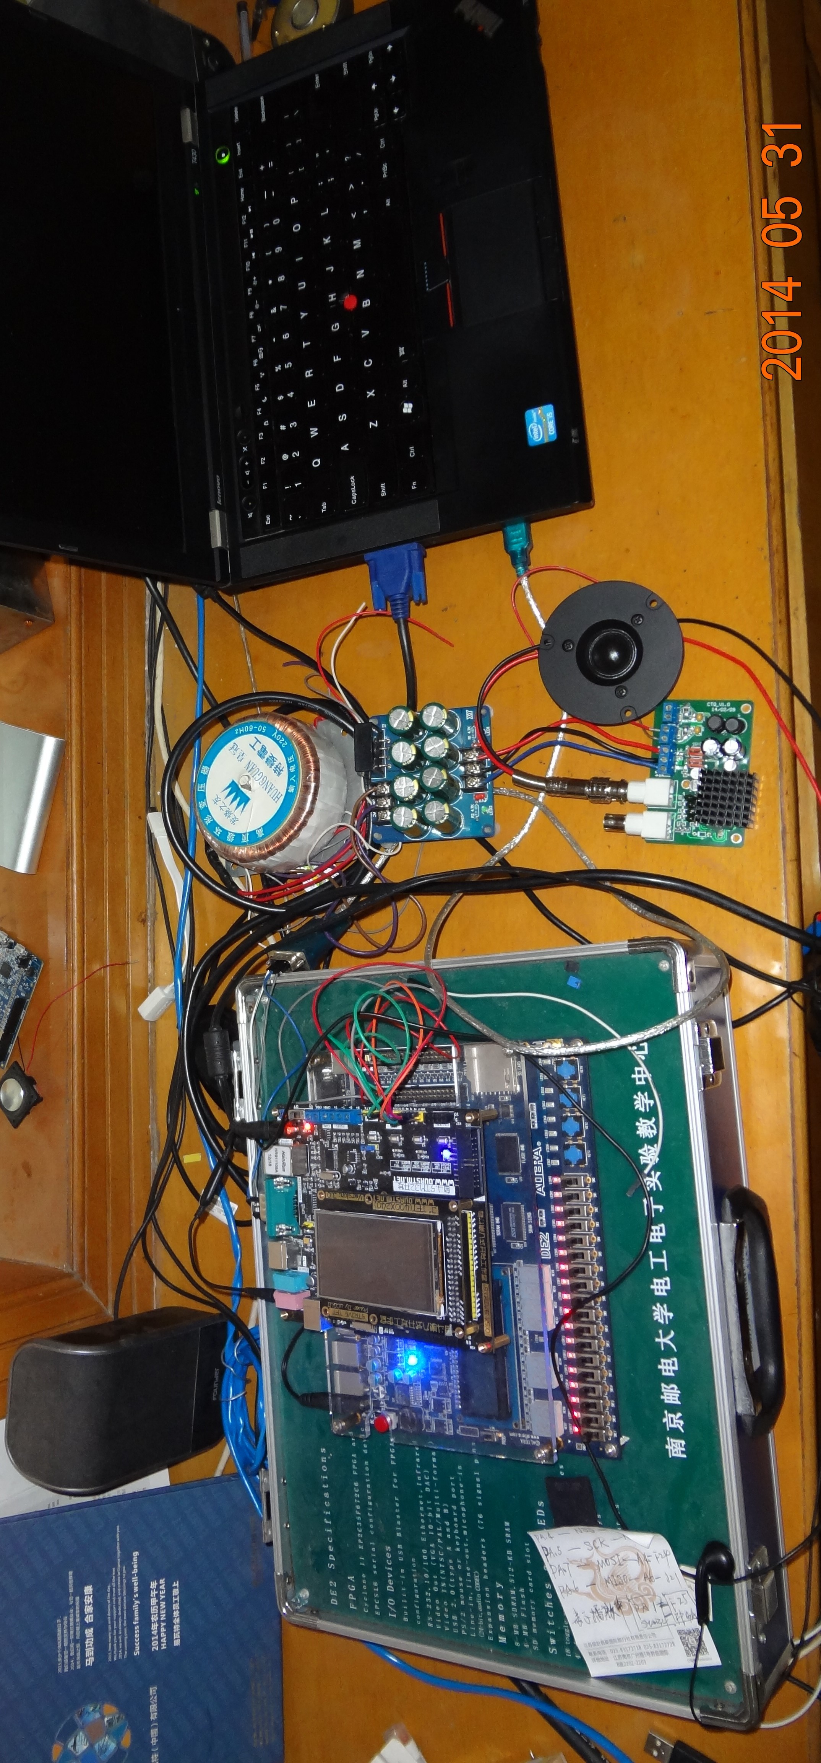

图6.3 实物图

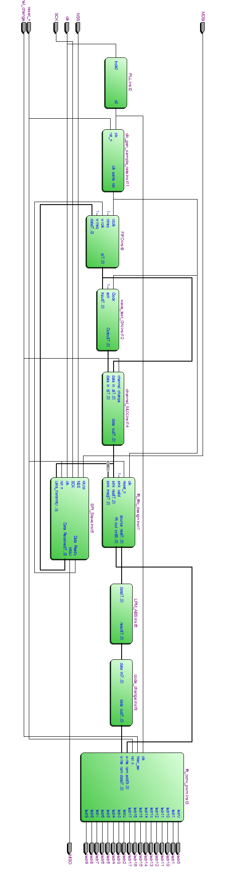

图6.3 总体的综合后的RTL级视图

# 结束语

本设计采用STM32F103RBT6与FPGA结合的方案，在实现了基本的MP3播放器的基础上，对数字信号进行了处理。STM32F103RBT6丰富的外设让硬件电路的设计更加的简单，同时节约了设计成本。FPGA提供数字处理能力，能够保障对数字流的实时控制。在显示控制方面，本设计采用简单易行的LED显示，让频谱看的更加直观。

当然，每款设计都有它的不足之处，本设计在硬件设计上整合的不够彻底，没有直接用IFFT还原波形，没有彻底的发挥FPGA的强大的DSP能力。在软件方面没有加入操作系统，人机交互还有很大的提升空间。

# 致谢

在此感谢指导老师肖建老师，在本文的写作过程中给予的全力帮助与支持，论文的完整贯通离不开他在各个方面的指导。同时感谢阿莫论坛里的朋友们，在他们的帮助下获得了很多宝贵的数据和资料。

# 参考文献

1. 于效宇.基于FPGA的FFT处理器的实现[D].[哈尔滨理工大学硕士学位论文],2005:28-30.
2. 植强.一种基于FPGA的FFT阵列处理器[J].电子对抗技术,2002,17(6):36-39.
3. 刘国栋,陈伯孝,陈多芳.FFT处理器的FPGA设计[J].航空计算技术,2004,31(3):101-104.
4. 王诚,吾继华,范丽珍,等.Alter FPGA/CPLD设计(基础篇)[C].北京:人民邮电社.2005:96-108
5. 赵雅兴，FPGA原理、设计与应用[M]，天津：天津大学出版社，1999
6. 刘凌，数字信号处理的FPGA实现，北京：清华大学出版社.2006
7. Volnei A.Pedroni. VHDL 数字电路设计教程[M]，电子工业出版社，2009
8. 李虎虎，罗丰，基于CSD算法的高阶FIR滤波器优化设计[J]，科学与技术。2006.12 第六期
9. 王金明，张雄伟.FIR滤波器的设计与实现[J]，电视技术，2003
10. 张杨.一体化数字功放模块的设计[J].中国科技信息，2009年第15期:170-171.
11. 庄磊.数字功放中的低通滤波器[J].电声技术，2004年第12期:74-75.
12. 陈家祯，郑子华等.基于FPGA的数字滤波系统设计[J].计算机仿真，2009年12月:329-332.
13. Altera.FIR Filters. A-FS-O1-O1[Z].www.altera.com
14. Altera Corporation.Cyclone FPGA Family Data Sheet，March 2009
15. Nios II Proeessor Reference Handbook，Altera Inc.，2006.5
16. Nios II Embedded Proeessor 32-Bit Programmer's，Reference Manual，ALTERA Inc.，2009.1
17. Currie S M. Implementation of a Single Chip,Pipelined,Complex,One-Dimensional Fast Fourier Transform in 0.25um Bulk CMOS. Application-Specific Systems,Architectures and Processors,2002.Proceeding.The IEEE International Conferenceon,17-19 July 2002:335-343.
18. Bidet E.A Fast Single Chip Implementation of 8192 Complex Point FFT.Solid-StateCircuits, IEEE Journal of,Volume:30,Issue:3,March 1995:300-305.
19. Bi B,Joney E.V.A Pipelined FFT Processor for Word Sequential Data.Acoustics,Speech,and Signal Processing,IEEE Transactions,Volume:37,Issue:12,Dec.1989:1982-1985.